МИНИСТЕРСТВО НАУКИ И ВЫСШЕГО ОБРАЗОВАНИЯ РОССИЙСКОЙ ФЕДЕРАЦИИ
федеральное государственное бюджетное образовательное учреждение
высшего образования
«УЛЬЯНОВСКИЙ ГОСУДАРСТВЕННЫЙ ТЕХНИЧЕСКИЙ УНИВЕРСИТЕТ»

Факультет ФИСТ Кафедра Информационные системы

К ЗАЩИТЕ ДОПУСТИТЬ
Зав. кафедрой
____________ / /
подпись инициалы, фамилия
«___»_________________ 2020 г.

БАКАЛАВРСКАЯ РАБОТА

Тема Разработка системы автоматического извлечения временных рядов из реляционных баз данных

Студент ________________________ / А.П. Кребс /
подпись инициалы, фамилия
Обозначение ВКР БР-УлГТУ-09.03.04-16/389-2020 Группа ПИбд-41
для технических направлений подготовки (специальностей)

Направление подготовки (специальность) 09.03.04
код, наименование
Программная инженерия

Руководитель ВКР ______________________ / А.А. Романов /
подпись, дата инициалы, фамилия

Ульяновск
2020 г.
МИНИСТЕРСТВО НАУКИ И ВЫСШЕГО ОБРАЗОВАНИЯ РОССИЙСКОЙ ФЕДЕРАЦИИ
федеральное государственное бюджетное образовательное учреждение
высшего образования
«УЛЬЯНОВСКИЙ ГОСУДАРСТВЕННЫЙ ТЕХНИЧЕСКИЙ УНИВЕРСИТЕТ»

Факультет ФИСТ Кафедра Информационные системы

Направление подготовки (специальность) 09.03.04
Программная инженерия
УТВЕРЖДАЮ
Зав. кафедрой
____________ / /
подпись инициалы, фамилия
«___»_________________ 2020 г.

ЗАДАНИЕ
на бакалаврскую работу

студент Кребс Алена Павловна курса 4 группы ПИбд-41
фамилия, имя, отчество

Тема ВКР Разработка системы автоматического извлечения временных рядов из реляционных баз данных
утверждена приказом по УлГТУ от « » 2020 г. №
Срок сдачи обучающимся законченной ВКР________________________________
Исходные данные к ВКР Требуется разработать информационную систему автоматического извлечения временных рядов из реляционных баз данных, позволяющую автоматизировать работу по созданию точек временного ряда на основе данных, хранящихся в базах данных. Разработанная система должны выполнять функции извлечения, хранения и визуализации временных рядов.

Содержание расчетно-пояснительной записки (перечень подлежащих разработке вопросов)
1. Анализ предметной области и формирование требований к разработке
2. Проект разработки системы
3. Оценка эффективности проекта

Перечень графического материала (с точным указанием обязательных диаграмм проектного решения)
Модели «Как есть» и «Как должно быть», диаграмма вариантов использования, диаграмма последовательности, диаграмма классов, диаграмма компонентов

Календарный график работы над ВКР на весь период (с указанием сроков выполнения и содержания отдельных этапов)

№  этапа | Содержание этапа | Срок  выполнения
1 | Разработка плана проекта | 16.02.2020
2 | Проектирование проекта | 22.02.2020
3 | Разработка программного обеспечения | 24.03.2020
4 | Тестирование | 17.04.2020
5 | Разработка документации | 19.04.2020

Дата выдачи задания « » 2020 г.

Руководитель доцент кафедры «ИС», к.т.н., доцент / А.А. Романов /
должность, учёная степень, ученое звание подпись инициалы, фамилия

Задание принял к исполнению / А.П. Кребс / подпись студента инициалы, фамилия

АННОТАЦИЯ
Тема: Разработка системы автоматического извлечения временных рядов из реляционных баз данных.
Объем дипломной работы: 59 страниц (без приложений), на которых размещен 21 рисунок и 13 таблиц. При написании ВКР использовалось 29 источников.
Целью проекта является сокращение времени работы оператора, участвующего в процессе подготовки информационной базы временных рядов на основе данных, хранящихся в реляционных базах данных.
Проект разработан как приложение для ПК на языке C# с использованием WPF.
Введение содержит информацию об актуальности, практической значимости, области применения проекта, а также цели, задачи, использованные технологии и результаты проделанной работы.
В первой главе производится анализ предметной области, формируются требования к разработке.
Во второй главе описывается функциональная структура проекта, информационное, математическое, программное, техническое и технологическое обеспечение, выбор методов защиты информации и контрольный пример.
В третьей главе проводятся анализ затрат на ресурсное обеспечение и тестирование приложения.
В заключении подводятся итоги работы.
СОДЕРЖАНИЕ
ВВЕДЕНИЕ 7
ГЛАВА 1. АНАЛИЗ ПРЕДМЕТНОЙ ОБЛАСТИ И ФОРМИРОВАНИЕ ТРЕБОВАНИЙ К РАЗРАБОТКЕ 9
1.1 Описание задач приложения 9
1.1.1 Описание предметной области, для которой разрабатывается ПО 9
1.1.2 Описание проблемы, которую необходимо решить 9
1.1.3 Состояние и стратегия развития схожих решений. 9
1.2 Постановка задачи 11
1.2.1 Цели и задачи проекта 11
1.2.2 Описание реализуемых процессов 12
1.2.3 Построение и обоснование модели разрабатываемого приложения 14
1.2.4 Спецификация и обоснование нефункциональных требований 16
1.3 Календарно-ресурсное планирование проекта, анализ бюджетных ограничений и рисков 17
1.3.1 Модель жизненного цикла разработки информационной системы 17
1.3.2 Анализ ограничений и рисков 17
1.3.3 Календарный план 18
ГЛАВА 2. ПРОЕКТ АВТОМАТИЗАЦИИ БИЗНЕС-ПРОЦЕССОВ 21
2.1 Функциональная структура 21
2.2 Информационное обеспечение 24
2.3 Математическое обеспечение 28
2.4 Программное обеспечение 29
2.5 Техническое обеспечение 30
2.6 Обеспечение информационной безопасности 31
2.7 Технологическое обеспечение 31
2.8 Контрольный пример 34
ГЛАВА 3. ОЦЕНКА ЭФФЕКТИВНОСТИ ПРОЕКТА 39
3.1 Анализ затрат на ресурсное обеспечение 39
3.1.1 Трудоемкость разработки 39
3.1.2 Расчет затрат на разработку и внедрение программного продукта 43
3.1.2.1 Расчёт стоимости машиночаса эксплуатации ЭВМ 43
3.1.2.2 Расчет затрат на разработку программного продукта 49
3.2 Тестирование ПО 51
3.2.1 Функциональное тестирование 51
3.2.2 Тестирование взаимодействия. 51
3.2.3 Тестирование производительности. 52
3.2.4 Нагрузочное тестирование. 52
3.2.5 Приемочное тестирование. 54
3.2.6 Установочное тестирование. 54
3.2.7 Тестирование удобства использования. 56
ЗАКЛЮЧЕНИЕ 58
ЛИТЕРАТУРА 59
ПРИЛОЖЕНИЕ А 62
ПРИЛОЖЕНИЕ Б. 100
ПРИЛОЖЕНИЕ В. 104
ПРИЛОЖЕНИЕ Г. 108
ПРИЛОЖЕНИЕ Д 111
ПРИЛОЖЕНИЕ Е 113

ВВЕДЕНИЕ
Фундаментальной проблемой является проблема прогнозирования поведения слабоструктурированных процессов, протекающих в сложных организационных системах, поскольку результаты прогнозирования являются основой для принятия управленческих решений.
Традиционно прогнозирование развития процессов в условиях неопределенности основано на анализе временных рядов. Временным рядом называют собранный в разные моменты времени статистический материал. Для многих предметных областей, таких как экономика, энергетика, образование, наука, социология, в которых статистика, формируемая по результатам мониторинга деятельности, собирается через большие временные интервалы, именно анализ временных рядов представляет практический интерес [1].
Во многих организациях в наше время для хранения информации используются реляционные базы данных. Анализируемые данные должны отвечать требованиям актуальности, и поэтому источником данных для исследований часто выступают базы данных, находящиеся в эксплуатации. Сбор данных может выполняться вручную, посредством осуществления запросов к базе в течение некоторого периода времени, что требует постоянного контроля со стороны заинтересованных лиц. Отсутствие известных инструментов автоматизации процесса извлечения временных рядов оставляет вопрос удобного сбора данных из баз данных актуальным.
Целью проекта является сокращение времени работы оператора, участвующего в процессе подготовки информационной базы временных рядов на основе данных, хранящихся в реляционных базах данных.
Для достижения цели необходимо выполнить ряд задач: реализовать механизм автоматического выполнения запросов к базе данных для создания точек временного ряда, хранить полученные данные, формировать временные ряды и визуализировать их.
Решение реализовано в виде приложения для ПК на языке C# с использованием WPF. В качестве используемой для извлечения временных рядов СУБД выступает PostgreSQL, для хранения данных используется Microsoft SQL Server. Среда разработки - Visual Studio 2019.

ГЛАВА 1. АНАЛИЗ ПРЕДМЕТНОЙ ОБЛАСТИ И ФОРМИРОВАНИЕ ТРЕБОВАНИЙ К РАЗРАБОТКЕ
  - Описание задач приложения
    - Описание предметной области, для которой разрабатывается ПО
Для проведения исследований взаимосвязи некоторых явлений применяются методы, основанные на анализе временных рядов. Временной ряд - собранный в разные моменты времени статистический материал о значении каких-либо параметров исследуемого процесса [2].
Источники данных для сбора информационной базы исследования могут быть внешними и внутренними. К внешним источникам условно отнесем общедоступные архивы, информацию исследовательских институтов и ассоциаций, литературу и подтвержденную статистику. Не всегда данных из внешних источников достаточно для проведения исследования, и не всегда они удовлетворяют требованиям актуальности и полноты. К внутренним источникам данных отнесем внутренние архивы и базы данных организации.
    - Описание проблемы, которую необходимо решить
Для извлечения временных рядов из баз данных может применяться ручной подход. Выполнение запросов к базе и сохранение информации вручную требует сил и постоянного контроля со стороны пользователя. Реализация подобного подхода будет очень трудоемкой и дорогостоящей при большом объеме данных.
Проблема, которую необходимо решить, заключается в необходимости автоматизации процесса извлечения и хранения временных рядов. Необходимо реализовать систему, позволяющую автоматически формировать и регулярно выполнять запросы к базе данных, создавать, сохранять и визуализировать временные ряды.
    - Состояние и стратегия развития схожих решений.
На рынке присутствует не так много продуктов, позволяющих выполнять подготовку информационной базы для анализа. Большинство сервисов работает с готовыми данными, трансформируя и визуализируя их.
«DataMarket» – сервис предоставляющий возможность просмотра и визуализации публично доступных массивов данных. Есть возможность загрузки собственной библиотеки данных. Не интегрируется с базами данных, работает с готовыми пакетами данных [3].
«Google Fusion Tables» - инструмент сбора, обмена и визуализации данных. Сбор данных представляет собой загрузку и объединение нескольких CSV файлов. Преимуществом сервиса является возможность использования общедоступных источников и визуализация данных [4].
«Solver» - сервис сбора и анализа данных. Представляет собой инструмент BI360, который доступен для облачного и локального развертывания. Имеет возможность работы с базами данных. Сервис ориентирован на предоставлении финансовой отчетности и составлении бюджета [5].
«Datawrapper» - интерактивный онлайн сервис для визуализации загруженной информации. Работает с CSV файлами [6].
«RPTG» - сервис для выполнения регулярных запросов к базе данных. По предоставленным пользователем запросам формирует отчет [7].
Возможности рассмотренных аналогов представлены в таблице 1.
Таблица 1 – Возможности аналогов
Название аналога | DataMarket | Google Fusion Tables | Solver | Datawrapper | RPTG
Стоимость | Бесплатно | Бесплатно | Платно | Бесплатно | Подписка
Визуализация данных | + | + | + | + | -
Работа с собственными источниками данных(CSV, Excel или др.) | + | + | + | + | +
Интеграция с БД пользователя | - | - | - | - | +
Работа офлайн | - | - | - | - | +

Продолжение таблицы 1.
Автоматическое выполнение запросов к БД | - | - | - | - | +
Автоматическое формирование запросов к БД | - | - | - | - | -

Практически все аналоги представляют собой веб-приложения. Их основные функции - визуализация и анализ данных. Лишь одно приложение из рассматриваемых аналогов поддерживает работу с базами данных, как с источником данных. Несмотря на отсутствие функции визуализации данных, приложение «RPTG» имеет значимое преимущество - возможность выполнения регулярных запросов к базе данных. Однако выполняемые запросы должны быть сформулированы и загружены пользователем, что влечет за собой ряд проблем. При изменении структуры базы данных система будет работать некорректно. Для устранения дефектов потребуется вмешательство пользователя. Кроме того, запросы могут быть изначально сформулированы неправильно, если с приложением работает неопытный пользователь.
Функций рассмотренных аналогов не достаточно для решения проблемы автоматизации подготовки информационной базы на основе данных хранящихся в базе данных.
  - Постановка задачи
    - Цели и задачи проекта
Целью проекта является сокращение времени работы оператора, участвующего в процессе подготовки информационной базы временных рядов на основе данных, хранящихся в реляционных базах данных. Для достижения поставленной цели необходимо:
1. Определить требования;
2. Определить архитектуру системы;
3. Определить технологии и средства разработки;
4. Провести процесс планирования;
5. Реализовать логику приложения:
5.1. Реализовать функцию выполнения регулярных запросов к базе данных для извлечения временных рядов;
5.2. Реализовать хранение извлеченной информации;
5.3. Реализовать функцию создания CSV файла, содержащего извлеченные временные ряды;
6. Реализовать интерфейсную часть приложения:
6.1. Реализовать форму добавления базы данных в систему;
6.2. Реализовать форму для просмотра, поиска и сортировки баз данных, находящихся в системе;
6.3. Реализовать форму для просмотра структуры базы данных и извлеченных из нее временных рядов;
6.4. Реализовать форму просмотра визуализации временных рядов;
6.5. Реализовать справку пользователя и информацию о программе;
7. Произвести тестирование и устранение дефектов;
Решением поставленной задачи будет приложение для ПК, которое совмещает в себе функции сбора, хранения и визуализации временных рядов на основе данных из загруженных в систему реляционных баз данных. Система не производит анализ полученных данных, но может сохранить данные в формате CSV для работы с ними в других приложениях.
    - Описание реализуемых процессов
Для создания информационной базы временных рядов вручную требуется выполнить ряд работ, таких, как формирование и осуществление запросов к базе данных по вопросам количества хранимых данных и значениям атрибутов, данные которых планируется анализировать.
На рисунке 1 представлена модель бизнес-процессов «КАК-ЕСТЬ» в нотации IDEF0 [8]. На вход процесса подается информация о СУБД, информация о БД и указания о том, временные ряды каких параметров необходимо собирать. Процесс осуществляет администратор, имеющий доступ к БД. Ограничениями служат время и силы администратора. На выходе процесса – информационная база временных рядов.
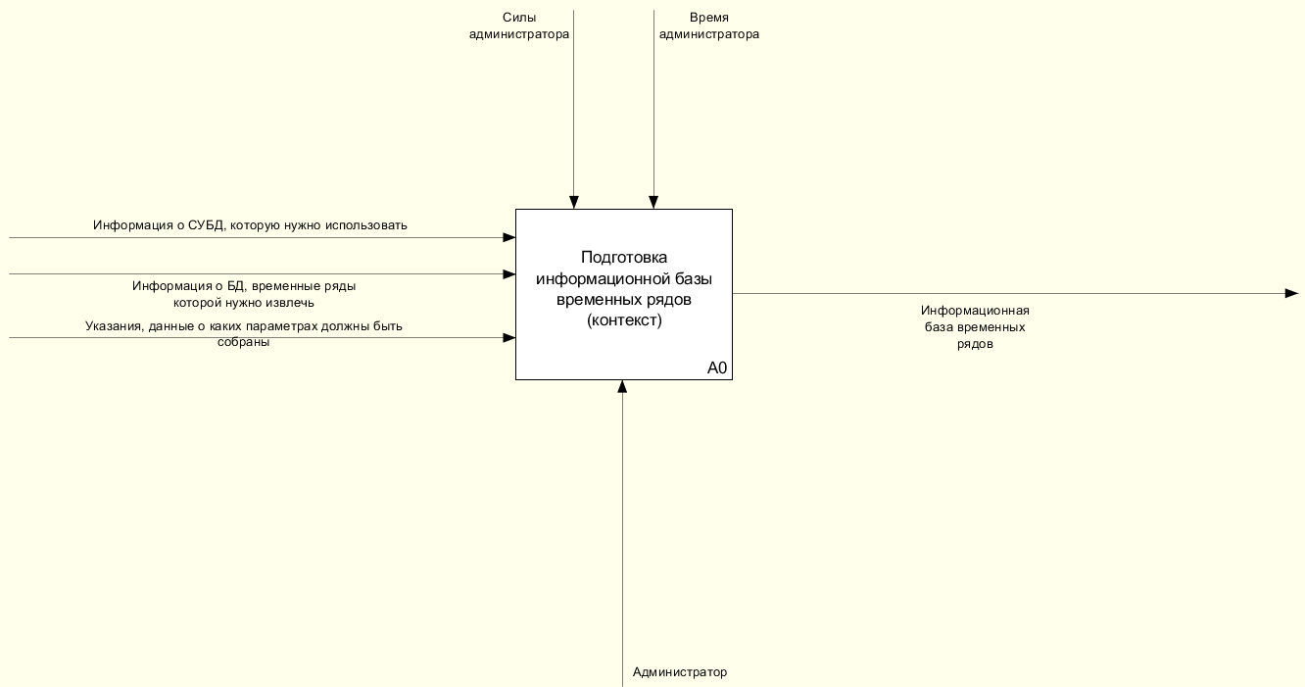
Рисунок 1 – Контекстная диаграмма
При декомпозиции контекстная диаграмма разделяется на 4 блока:
- Открытие СУБД;
- Открытие БД в СУБД;
- Формирование и выполнение запросов к БД;
- Формирование и структуризация временных рядов;
Каждый из блоков осуществляется администратором. Ограничениями для каждого блока служат время и силы администратора.
Декомпозиция контекстной диаграммы представлена на рисунке 2.
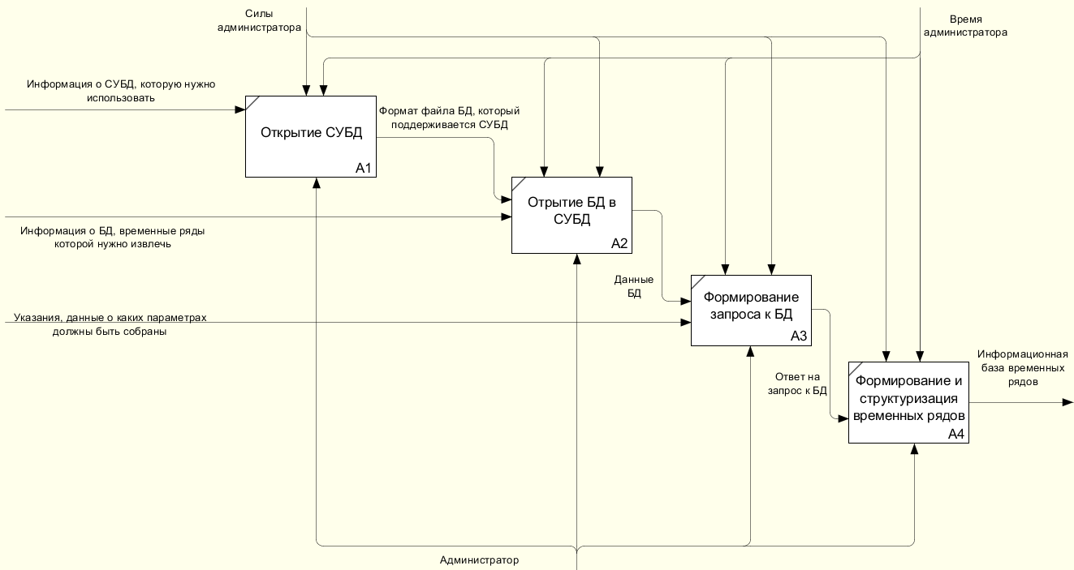
Рисунок 2 – Декомпозиция контекстной диаграммы
    - Построение и обоснование модели разрабатываемого приложения
Процесс создания информационной базы временных рядов можно оптимизировать, автоматизировав его.
На рисунке 3 представлена модель бизнес-процессов «КАК-ДОЛЖНО-БЫТЬ» в нотации IDEF0. На вход процесса подается информация о БД. Процесс осуществляет администратор, имеющий доступ к БД, и система автоматического извлечения временных рядов. Ограничениями служат время и силы администратора, а также внутренний контроль системой автоматического извлечения временных рядов. На выходе процесса – информационная база временных рядов.
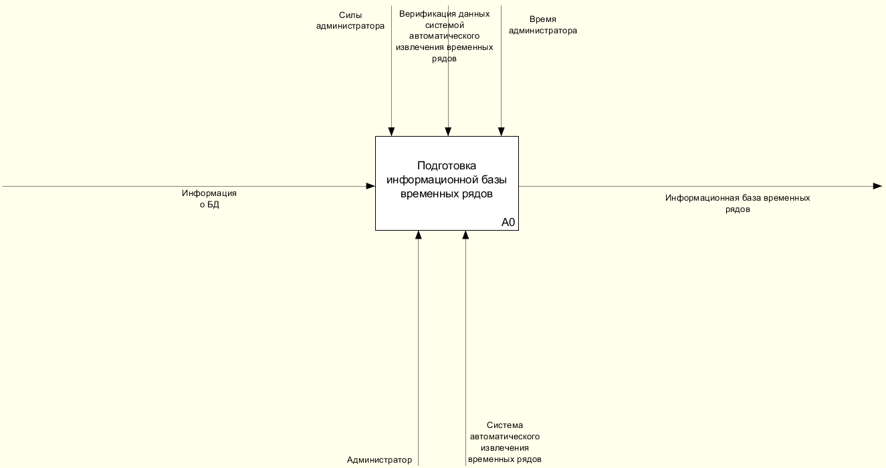
Рисунок 3 – Контекстная диаграмма
При декомпозиции контекстная диаграмма разделяется на 2 блока:
- Выбор БД в системе автоматического извлечения временных рядов из реляционных баз данных осуществляется администратором, на вход подается информация о БД, на выходе – данные о БД;
- Автоматическое извлечение временных рядов и их визуализация происходит без вмешательства администратора. Процесс, на входе которого данные БД, осуществляется и контролируется системой автоматического извлечения временных рядов. На выходе – информационная база временных рядов;
Декомпозиция контекстной диаграммы представлена на рисунке 4.
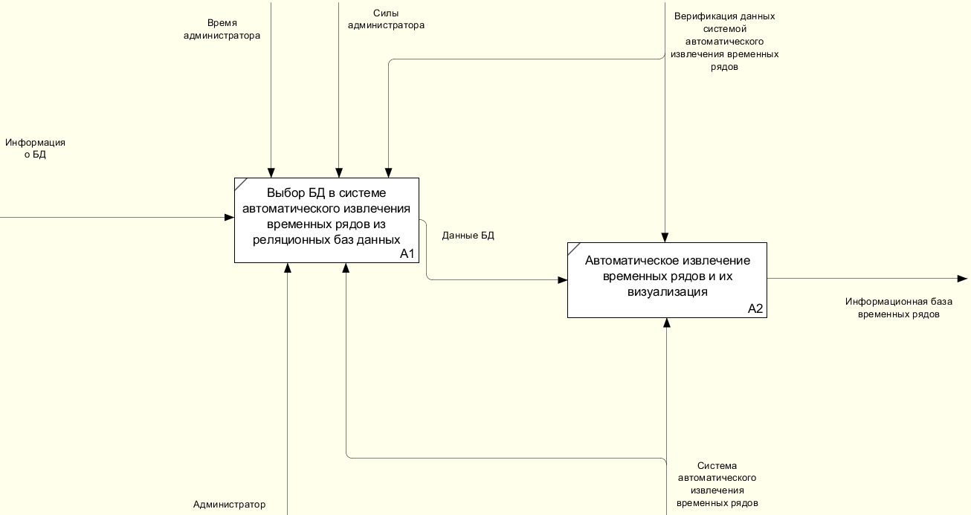
Рисунок 4 – Декомпозиция контекстной диаграммы
    - Спецификация и обоснование нефункциональных требований
Система будет запускаться локально на устройстве пользователя. Межпользовательского взаимодействия посредством системы не предусмотрено. Система будет разработана на языке С# с применением WPF. В качестве используемой для извлечения временных рядов СУБД выступает PostgreSQL, для хранения данных используется Microsoft SQL Server.
Требования к надежности: система должна быть доступна в круглосуточном режиме. Требование можно обосновать тем, что при выходе системы из строя нарушится регулярность создания точек временного ряда, произойдет потеря данных, что может быть недопустимым для пользователя.
Требования к производительности: время отклика при загрузке БД в систему не более 2 секунд. Требование можно обосновать необходимостью оптимизации процесса добавления БД, в который входит проверка корректности введенных пользователем данных, сохранение данных и выполнение запросов к БД для определения и сохранения структуры БД.
Требования к удобству использования: Интерфейс должен быть рассчитан на предварительно обученного специалиста, ориентирующегося в администрировании реляционных баз данных. Время обучения не должно превышать 1 рабочий день.
  - Календарно-ресурсное планирование проекта, анализ бюджетных ограничений и рисков
    - Модель жизненного цикла разработки информационной системы
Для разработки проекта была выбрана каскадная модель [9]. Выбор обусловлен необходимостью четкого планирования сроков и прозрачностью процесса разработки для заинтересованных лиц.
Полный объем требований к системе был утвержден на первых этапах разработки и не подвергался изменению. Процесс разработки четко структурирован, а каждый этап задокументирован.
    - Анализ ограничений и рисков
Выделим основные известные риски для создания резервных планов действия и подготовки к возможным потерям:
- Нарушение сроков работ
- Временная нетрудоспособность разработчика
- Выход из строя инструментов, необходимых для разработки
Риски проекта подробно описаны в таблице 2.
Таблица 2 – Риски проекта
№ | Риск | Вероятность | Степень воздействия | Ранг | Реакция | Меры противодействия
1 | Нарушение сроков работ | 0,1 | 1 | 0,2 | Повышение контроля | Резерв времени
2 | Временная нетрудоспособность разработчика | 0,2 | 0,3 | 0,1 | Повышение контроля | Резерв времени
3 | Выход из строя инструментов, необходимых для разработки | 0,2 | 0,3 | 0,1 | Повышение контроля | Резерв времени

Риск нарушения сроков исполнения работ имеет сильное воздействие на проект. Необходимо предпринять обязательные меры противодействия в виде включения резерва времени в общий план проведения работ. Вероятность и степень воздействия рисков временной нетрудоспособности разработчика или выхода из строя инструментов, необходимых для разработки, носит приемлемый характер [10].
Границы проекта:
- Приложение корректно работает на ПК с операционной системой Windows 7 и выше;
Ограничения проекта:
- Неизменность используемых инструментов:
  - среда разработки приложения - Visual Studio 2019;
  - разработка интерфейса приложения производится с помощью WPF;
  - используемая для извлечения временных рядов СУБД PostgreSQL;
  - используемая для хранения временных рядов СУБД Microsoft SQL Server;
- сроки выполнения проекта четко заданы и не могут быть увеличены в процессе разработки;
    - Календарный план
Согласно каскадной модели жизненyого цикла разработки ПО, основными этапами разработки являются [11]:
- Анализ требований;
- Проектирование;
- Разработка ПО;
- Тестирование;
- Сдача готового продукта;
Календарный план проекта представлен в таблице 3.

Таблица 3 – Календарный план проекта
Название работы | Дата начала | Дата окончания | Объём работ, ч
1. Анализ требований | 11.02.20 | 15.02.20 | Общее: 24
- Анализ предметной области | 11.02.20 | 12.02.20 | 6
- Изучение аналогов | 12.02.20 | 13.02.20 | 6
- Формирование требований | 13.02.20 | 14.02.20 | 6
- Документирование | 14.02.20 | 15.02.20 | 6
2. Проектирование | 16.02.20 | 22.02.20 | Общее: 22
- Определение архитектуры системы | 16.02.20 | 18.02.20 | 10
2.2. 2.2. Разработка схемы БД для хранения временных рядов | 19.02.20 | 20.02.20 | 6
- Документирование | 21.02.20 | 22.02.20 | 6
3. Разработка ПО | 23.02.20 | 24.03.20 | Общее: 106
3.1. Реализация логики системы | 23.02.20 | 10.03.20 | 60
3.2. Реализация интерфейсной части системы | 12.03.20 | 22.03.20 | 40
3.3. Документирование | 23.03.20 | 24.03.20 | 6
4. Тестирование приложения | 26.03.20 | 05.05.19 | Общее: 92
4.1. Функциональное тестирование | 26.03.20 | 27.03.20 | 4
4.2. Тестирование взаимодействия | 28.03.20 | 29.03.20 | 4
4.3. Тестирование производительности | 30.03.20 | 31.03.20 | 4
4.4. Нагрузочное тестирование | 01.04.20 | 02.04.20 | 6
4.5. Приемочное тестирование | 03.04.20 | 09.04.20 | 20
4.6. Установочное тестирование | 10.04.20 | 16.04.20 | 20
4.7. Тестирование Usability | 07.04.20 | 13.04.20 | 20
4.8. Устранение дефектов | 14.04.20 | 15.04.20 | 8
4.9. Документирование | 16.04.20 | 17.04.20 | 6
5. Сдача готового продукта | 18.04.20 | 19.04.20 | Общее: 4
 |  | Всего: | 248
Планируемое время на разработку составляет 248 часов. Анализ рисков показал необходимость добавления резерва времени. Резерв времени будет рассчитан как 10% от планируемого времени разработки и составит 25 час. Итоговое время 273 часа.

ГЛАВА 2. ПРОЕКТ АВТОМАТИЗАЦИИ БИЗНЕС-ПРОЦЕССОВ

  - Функциональная структура
По результатам анализа требований было сформировано 3 основных варианта использования. Варианты использования представлены в таблице 4.
Таблица 4 – Таблица вариантов использования
Код | Основной  актор | Наименование | Формулировка
А1 | Администратор | Просмотр временных рядов | Этот вариант использования позволяет администратору просматривать информацию о временных рядах из всех баз данных, загруженных в систему
А2 | Администратор | Загрузка БД с целью извлечения временных рядов | Этот вариант использования позволяет администратору загрузить БД в систему и начать процесс извлечения временных рядов, также по желанию можно выбрать регулярность создания точек временных рядов
А3 | Администратор | Остановка извлечения временных рядов | Этот вариант использования позволяет администратору остановить процесс извлечения временных рядов

Основные варианты использования приложения иллюстрируются при помощи диаграммы UseCase. Диаграмма UseCase представлена на рисунке 5.
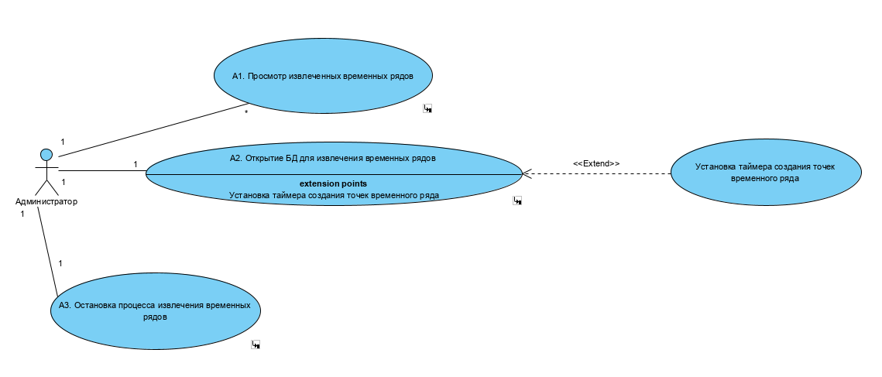
Рисунок 5 – Диаграмма вариантов использования
Конкретизация вариантов использования:
А1. Просмотр временных рядов.
Основное действующее лицо: Администратор
Описание: Этот вариант использования позволяет администратору просматривать информацию о временных рядах из всех баз данных, загруженных в систему. Администратор выбирает БД из списка загруженных. На экране отображается структура БД в виде таблицы сущностей и атрибутов. На графиках отображается информация об извлеченных временных рядах.
А2. Загрузка БД с целью извлечения временных рядов
Основное действующее лицо: Администратор
Описание: Этот вариант использования позволяет администратору загрузить БД в систему и начать процесс извлечения временных рядов, а также по желанию выбрать регулярность создания точек временных рядов. Для уже загруженной в систему БД есть возможность изменения таймера создания точек временных рядов или его создание, если он не был задан при загрузке БД.
А3. Остановка извлечения временных рядов
Основное действующее лицо: Администратор
Описание: Этот вариант использования позволяет администратору остановить процесс извлечения временных рядов, если БД загружена в систему.
Для изображения процессов, происходящих в системе в рамках какого-либо определенного прецедента, были разработаны диаграммы последовательностей. Диаграммы последовательности показывают взаимодействие пользователя с приложением, взаимодействие классов приложения и жизненный цикл объектов, с которыми происходит взаимодействие [12].
Диаграмма последовательности, иллюстрирующая процессы системы при выполнении прецедента А1. Просмотр временных рядов, показана на рисунке 6.
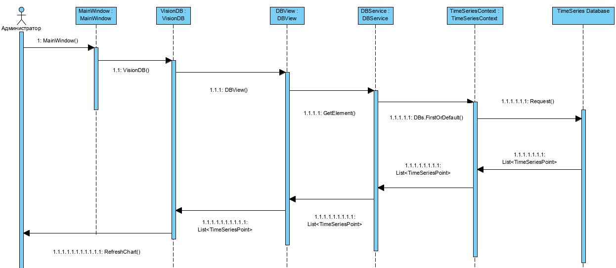
Рисунок 6 – Диаграмма последовательности прецедента А1. Просмотр временных рядов
Диаграмма последовательности, показывающая действия системы при выполнении прецедента А2. Открытие БД для извлечения временных рядов, показана на рисунке 7.
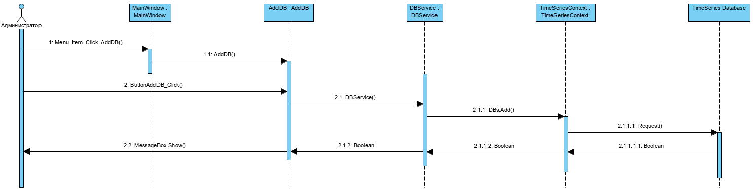
Рисунок 7 – Диаграмма последовательности прецедента А2. Открытие БД для извлечения временных рядов
Диаграмма последовательности, показывающая действия приложения при выполнении прецедента А3. Остановка процесса извлечения временных рядов, показана на рисунке 8.
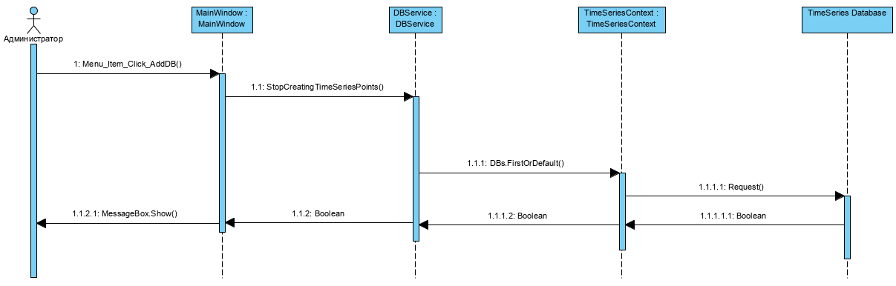
Рисунок 8 – Диаграмма последовательности прецедента А3. Остановка процесса извлечения временных рядов
  - Информационное обеспечение
В результате проектирования системы было принято решение разбить проект на 3 модуля:
- Models
Представляет собой модели базы данных для хранения добавленных баз данных и извлеченных из них временных рядов. На рисунке 6 представлена диаграмма классов модуля Models.
- Service
Представляет собой библиотеку классов функций для извлечения временных рядов, а также хранения и представления временных рядов и баз данных, из которых они были извлечены.
Модуль Service разбит на подмодули
- Implementаtions – классы для работы с базой данных
- ViewModel – представления моделей базы данных
- TimeSeries – функции извлечения структуры БД и временных рядов
- Класс TimeSeriesContext – класс для связи с базой банных
- Папка Migrаtions хранит изменения структуры базы данных
- Forms
Модуль экранных форм.
Для демонстрации взаимосвязи классов системы, их методов и атрибутов была разработана диаграмма классов [13]. Диаграмма классов модуля Models представлена на рисунке 9.
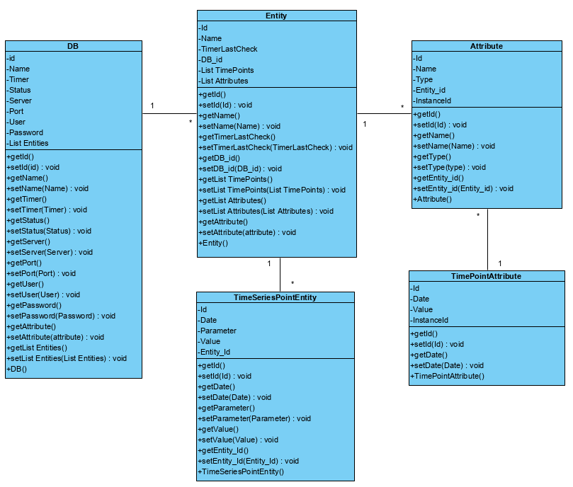
Рисунок 9 – Диаграмма классов модуля Models
Диаграмма классов модуля Service представлена на рисунке 10.
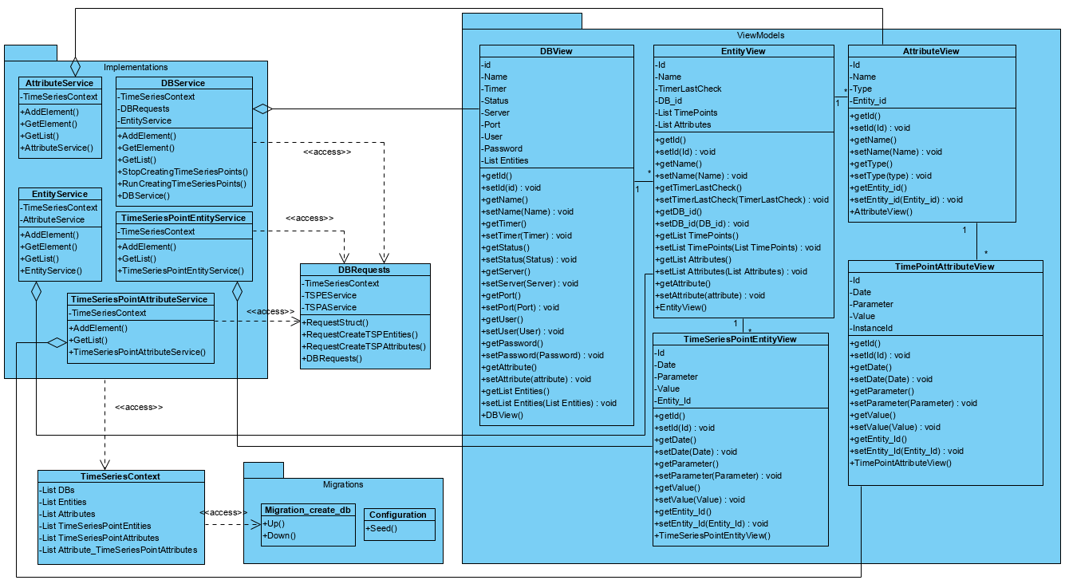
Рисунок 10 – Диаграмма классов модуля Service
Диаграмма классов модуля Forms представлена на рисунке 11.
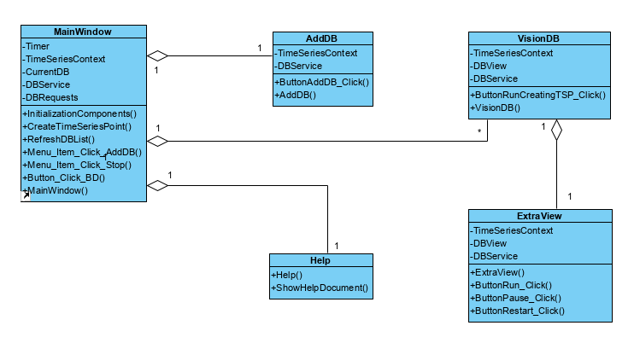
Рисунок 11 – Диаграмма классов модуля Forms
Исходный код классов приложения приведён в приложении А. Скриншоты форм приложения приведены в приложении Б.
База данных для хранения структуры БД и извлеченных временных рядов содержит 5 сущностей:
1. Сущность DB предназначена для хранения информации и загруженных базах данных. Содержит атрибуты:
- Id – первичный ключ
- Name – название базы данных
- Status – статус использования в текущий момент времени
- Timer – регулярность создания точек временного ряда, заданная пользователем
- Server – сервер
- Port – порт
- User – имя пользователя, от имени которого совершаются запросы
- Password – пароль пользователя
- Time_last_check – время последней проверки
2. Сущность Entity предназначена для хранения информации о сущностях базы данных. Содержит атрибуты:
- Id – первичный ключ
- Name – название сущности
- DB_id – внешний ключ для связи с сущностью базы данных
3. Сущность TimeSeriesPointEntity предназначена для хранения информации о точках временного ряда, созданных на основе данных о сущностях БД. Содержит атрибуты:
- Id – первичный ключ
- Date – дата создания точки
- Value – количество существующих экземпляров сущности
- Entity_id – внешний ключ для связи с сущностью сущности базы данных
4. Сущность Attribute предназначена для хранения информации об атрибутах базы данных. Содержит атрибуты:
- Id – первичный ключ
- Name – название атрибута
- Type – тип значений атрибуты
- Entity_id – внешний ключ для связи с сущностью сущности базы данных
5. Сущность TimeSeriesPointAttribute предназначена для хранения информации о точках временного ряда, созданных на основе значений атрибутов. Содержит атрибуты:
- Id – первичный ключ
- Date – дата создания точки
- Value – значение атрибута
- Instance_id – Id экземпляра сущности, значение атрибута которого сохранено в точке временного ряда
- Attribute_id – внешний ключ для связи с атрибутом
Схема базы данных проиллюстрирована в виде ER-диаграммы, представленной на рисунке 12.
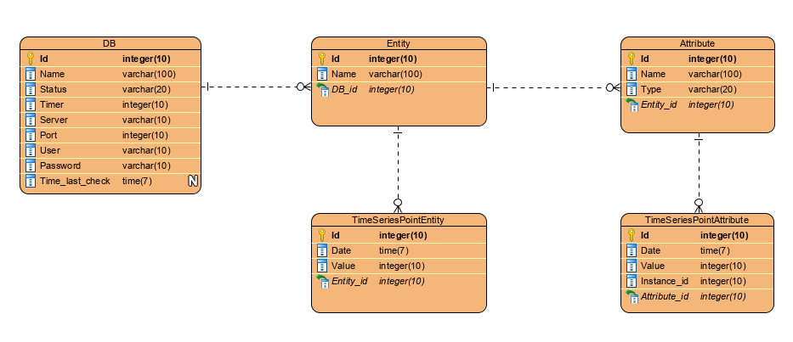
Рисунок 12 – Схема базы данных
  - Математическое обеспечение
Принцип формирования и виды запросов для извлечения точек временного ряда описаны ниже.
Процесс извлечения временных рядов представляет собой регулярные запросы к базе данных. Виды запросов:
- По каждой сущности базы запрашивается количество записей
2) По каждому атрибуту типа integer, short, Booleаn, byte запрашивается значение и идентификатор записи, соответствующей полученному значению поля.
На основе результатов запросов вне зависимости от вида создается точка временного ряда, из множества точек формируется временной ряд.
Запросы первого вида позволяют получать информацию об объеме хранимых данных по каждой из таблиц.
Благодаря сохранению идентификатора записи, второй вид запросов позволяет не только хранить данные об изменении значений атрибутов со временем, но и прослеживать взаимосвязь пар атрибутов. Для этого по выбранным пользователем атрибутам из общей совокупности точек временного ряда выбираются такие пары точек, у которых совпадают идентификаторы записей при извлечении и время извлечения, а идентификатор атрибута, значение которого было извлечено в данную точку временного ряда, равен одному из пары идентификаторов атрибутов, заданных пользователем.
Регулярность зависит от частоты изменения данных в базе данных, поэтому выбирается пользователем.
  - Программное обеспечение
С целью иллюстрации структуры и процесса взаимодействия компонентов системы была разработана диаграмма компонентов. В качестве компонентов могут выступать файлы, библиотеки, модули, исполняемые файлы и пакеты [14].
Точкой входа в систему служит компонент Program.exe. В процессе работы системы пользователь взаимодействует с элементами интерфейса, которые реализованы в модуле Forms. Модуль Forms использует функции из модуля Service, который представляет собой библиотеку классов. При исполнении функции извлечения временных рядов модуль Service взаимодействует с СУБД PostgreSQL, используя пакет инструментов Npgsql. При исполнении функции сохранения и чтения временных рядов модуль Service взаимодействует с БД TimeSeriesDatabase с помощью пакета инструментов EntityFramework.Также модуль Service использует модели базы данных, хранящиеся в компоненте Models, который представляет собой библиотеку классов.
Диаграмма классов представлена на рисунке 13.
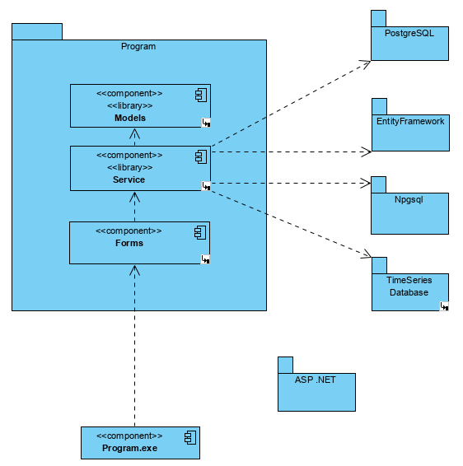
Рисунок 13 – Диаграмма компонентов
  - Техническое обеспечение
Техническое обеспечение системы представлено диаграммой развёртывания. Система будет запускаться локально на устройстве пользователя. Межпользовательского взаимодействия посредством системы не предусмотрено. Диаграмма развёртывания показана на рисунке 14.
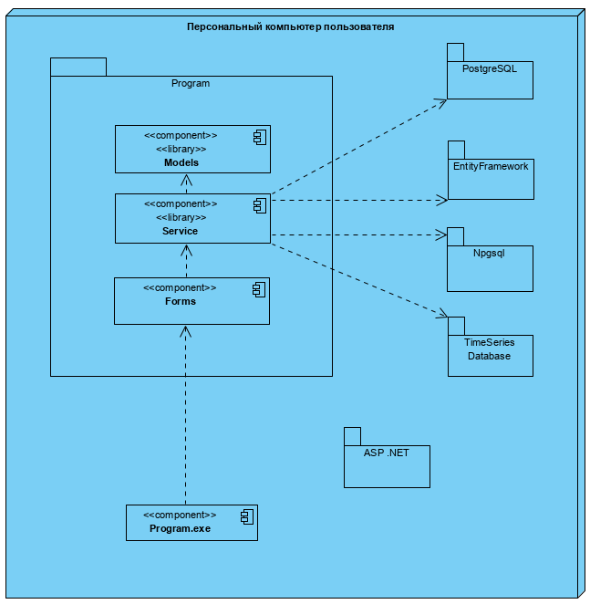
Рисунок 14 – Диаграмма развёртывания
Система может работать на неограниченном количестве устройств. При этом экземпляры системы никак не взаимодействуют друг с другом.
  - Обеспечение информационной безопасности
Для получения возможности извлечения временных рядов пользователю необходимо подтвердить права доступа к выбранной базе данных, введя логин и пароль. Если пользователь ввел некорректные данные или его прав доступа недостаточно для чтения данных, то пользователю будет отказано в доступе.
  - Технологическое обеспечение
Для того чтобы продемонстрировать, как процессы преобразуют входные данные в выходные, а также выяснить отношения между этими процессами, была разработана диаграмма DFD [15]. Диаграмма потоков данных для разрабатываемого приложения представлена на рисунке 15.
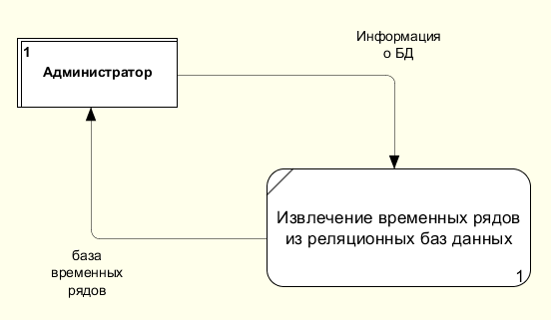
Рисунок 15 – Диаграмма потоков данных
Декомпозиция первого уровня диаграммы потоков данных представлена на рисунке 16.
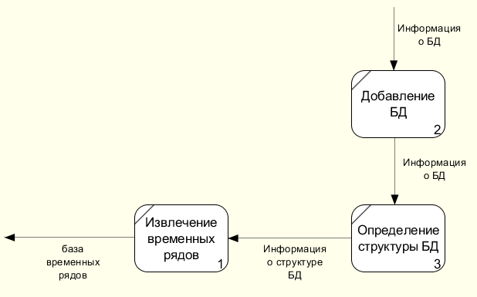
Рисунок 16 – Декомпозиция диаграммы потоков данных
Технологии и инструменты
При разработке приложения использовались описанные ниже технологии и инструменты.
Среда разработки – Visual Studio 2019. Visual Studio включает в себя редактор исходного кода с возможностью простейшего рефакторинга кода. Встроенный отладчик может работать как отладчик уровня исходного кода, так и отладчик машинного уровня. Позволяет создавать и подключать сторонние плагины для расширения функциональности. Позволяет разрабатывать приложения на платформе .Net, поддерживает работу с .NET Framework 4.7. Обладает возможностью совместной работы в рамках рабочего процесса Git-first, функциями редактирования и отладки, а также рецензирования кода прямо в Visual Studio [16].
Язык программирования – C#. Имеет статическую типизацию, поддерживает полиморфизм, перегрузку операторов, делегаты, атрибуты, события, свойства, обобщённые типы и методы, итераторы, анонимные функции с поддержкой замыканий, LINQ и исключения [17].
Технология WPF (Windows Presentation Foundation). Является часть платформы .NET и представляет собой подсистему для построения графических интерфейсов. Среди преимуществ возможность декларативного определения графического интерфейса с помощью специального языка разметки XAML, основанном на xml и представляющем альтернативу программному созданию графики и элементов управления, а также возможность комбинировать XAML и C#. Другим преимуществом является независимость от разрешения экрана. Поскольку в WPF все элементы измеряются в независимых от устройства единицах, приложения на WPF легко масштабируются под разные экраны с разным разрешением [18]. Еще одним немаловажным преимуществом является хорошее взаимодействие с WinForms, благодаря чему, в приложениях WPF можно использовать традиционные элементы управления из WinForms.
СУБД для извлечения временных рядов – PostgreSQL. Свободная объектно-реляционная система управления базами данных. Базируется на языке SQL и поддерживает многие из возможностей стандарта SQL. Надежна и имеет хорошие характеристики по производительности. Сильными сторонами PostgreSQL считаются расширяемость, встроенная поддержка данных в формате JSON с возможностью их индексации, высокопроизводительные и надежные механизмы транзакций и репликаций [19].
СУБД для хранения временных рядов и структуры базы данных - Microsoft SQL Server 2019. Система управления реляционными базами данных, разработанная корпорацией Microsoft. Основной используемый язык запросов — Transact-SQL. Конкурирует по уровню производительности с PostgreSQL. Среди преимуществ масштабируемость, высокие показатели безопасности. Немаловажным преимуществом является удобство использования СУБД для управления и просмотра данных в среде разработки Visual Studio 2019 [20].
«Entity Framework» представляет специальную объектно-ориентированную технологию на базе фреймворка .NET для работы с данными. Предоставляет возможность взаимодействия с объектами как посредством LINQ и с использованием Entity SQL. Работает с многими базами данных, в том числе с Microsoft SQL Server. Поддерживает отслеживание изменений, обновления и миграции схемы [21].
«Npgsql» - расширение технологии Entity Framework, позволяющее взаимодействовать с СУБД PostgreSQL [22].
  - Контрольный пример
В качестве контрольного примера описан процесс добавления базы данных в систему и извлечение из нее временных рядов
При запуске системы открывается окно со списком добавленных в систему баз данных. Окно показано на рисунке 17.
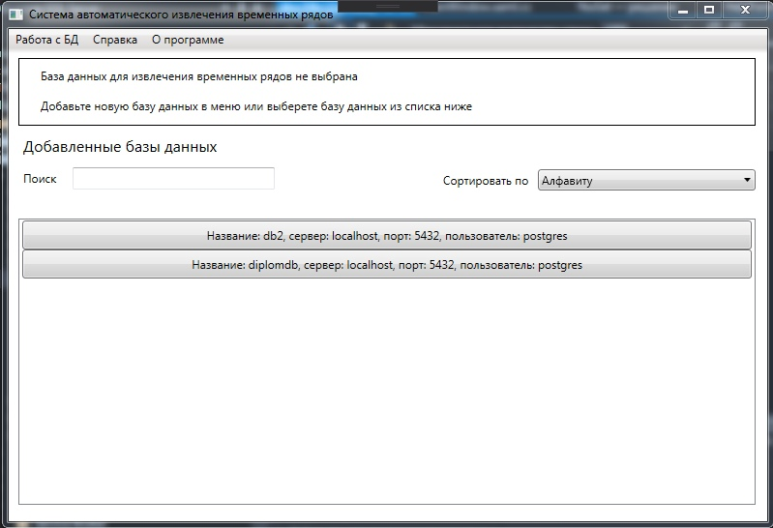
Рисунок 17 – Окно со списком добавленных в систему баз данных
Для добавления в систему новой базы данных необходимо открыть вкладку в меню «Работа с БД» и нажать на кнопку «Загрузить новую БД для извлечения временных рядов». Окно с открытой вкладкой «Работа с БД» показано на рисунке 18.
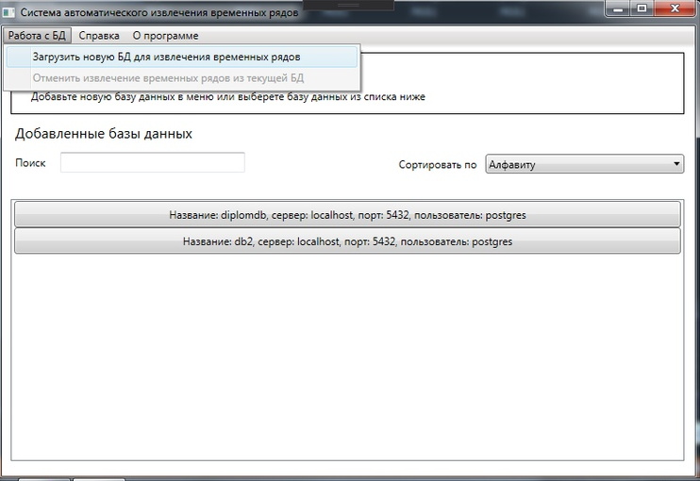
Рисунок 18 – Окно с открытой вкладкой «Работа с БД»
После нажатия на кнопку «Загрузить новую БД для извлечения временных рядов» открывается окно добавления базы данных, которое содержит поля для ввода информации о БД - названия, сервера и порта базы данных. Также окно содержит поля для ввода логина и пароля пользователя для подтверждения прав доступа к базе данных, а также ползунок для регулирования периодичности создания точек временного ряда. Значение по умолчанию установлено на 12 часов. Окно добавления базы данных представлено на рисунке 19.
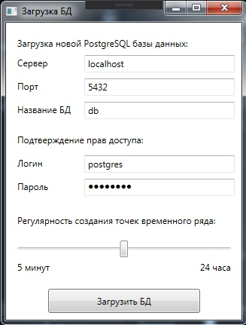
Рисунок 19 – Окно добавления базы данных
После заполнения полей формы, пользователю необходимо нажать на кнопку «Загрузка БД». Если данные были введены корректно, то на экране появится сообщение об успешном добавлении базы данных, представленное на рисунке 20.
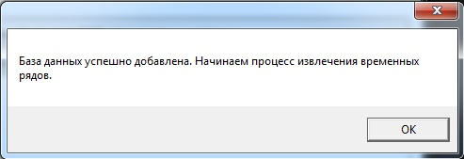
Рисунок 20 – Сообщение об успешном добавлении базы данных
При нажатии кнопки «ОК» в информационном окне произойдет закрытие сообщения и окна загрузки базы данных. Главное окно приложения, содержащее список доступных баз данных обновится. В список доступных баз данных будет добавлена загруженная пользователем база данных. В верхней части окна появится запись о том, что из загруженной базы данных ведется извлечениие временных рядов. Главное окно с обновленной информацией показано на рисунке 21.
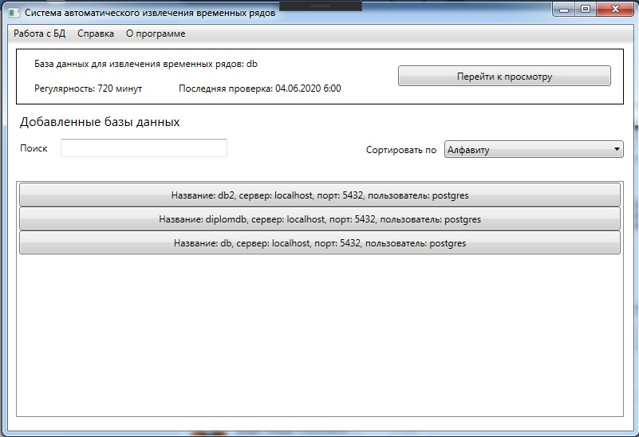
Рисунок 20 – Главное окно с обновленной информацией
Извлечение временных рядов и формирование информационной базы выполняется системой без необходимости контроля пользователем. Время, затраченное на добавление базы данных в систему, может составлять от 3 секунд. При выполнении контрольного примера, время, затраченное на добавление базы данных в систему, составило 10 секунд. Регулярность создания точек временного ряда была выбрана автоматически и составила 12 часов. Время участия пользователя в процессе не зависит от объема данных или регулярности создания точек временного ряда.
Для создания информационной базы временных рядов без использования разработанной системы требуется выполнить ряд работ, таких, как формирование и осуществление запросов к базе данных по вопросам количества хранимых данных и значениям атрибутов, данные которых планируется анализировать. Также необходимо сохранять результаты запросов, используя базу данных или текстовый файл.
При воспроизведении процесса создания информационной базы временных рядов вручную, время формирования и выполнения запроса составило 15 секунд. Сохранение результатов запроса, используя базу данных, также составило 15 секунд. Общее время создания точки временного ряда составило 30 секунд. Используемая в контрольном примере база данных имеет 2 таблицы, каждая из которых содержит 3 атрибута. Общее количество записей в используемой базе данных равно 6. Количество созданных точек временного ряда при одной проверке используемой базы данных равно 20, а время их создания равно 10 минут. Предположим, что извлекать временные ряды необходимо на протяжении 30 дней с регулярностью 12 часов. Пользователь, занимающийся извлечением временных рядов вручную, потратит на сбор данных рабочее время в размере 10 часов. При аналогичных условиях с использованием разработанной системы пользователь потратит 10 секунд. Сокращение времени оператора, занимающегося извлечением временных рядов, составляет 99,97%.

ГЛАВА 3. ОЦЕНКА ЭФФЕКТИВНОСТИ ПРОЕКТА

  - Анализ затрат на ресурсное обеспечение
    - Трудоемкость разработки
Расчет трудоёмкости был производен в соответствии с методикой функциональных указателей [23]. Выделенные информационные характеристики и их ранги представлены в таблице 5.
Таблица 5 – Ранжирование информационных характеристик
Имя характеристики | Число элементов данных | Число ссылок на файл | Ранг и оценка сложности
Внешние вводы
Ручной ввод информации о БД | 3 | 1 | Низкий(2)
Подтверждение прав доступа к БД | 2 | 1 | Низкий(2)
Настройка периодичности создания точек временного ряда | 1 | 1 | Низкий(2)
Транзакции СУБД | 4 | 2 | Низкий(6)
Внешние выводы
График | 1 | 1 | Низкий (6)
Таблица | 4 | 1 | Низкий (6)
Транзакции СУБД | 4 | 2 | Низкий(6)
Внутренние логические файлы
Временной ряд | 1 | 4 | Низкий (6)
Продолжение таблицы 5.
Список баз данных | 1 | 1 | Низкий (6)
Пользователь | 3 | 1 | Низкий (6)
Суммарные ранги по каждой характеристике и общее количество рангов представлено в таблице 6.
Таблица 6 – Исходные данные для расчета FP-метрик
Имя характеристики | Ранг, сложность, количество
Имя характеристики | Низкий | Средний | Высокий | Итого
Внешние вводы | 12 | 0 | 0 | 12
Внешние выводы | 18 | 0 | 0 | 18
Внутренние логические файлы | 18 | 0 | 0 | 18
Общее количество рангов |  |  |  | 48

Коэффициенты регулировки сложности представлены в таблице 7.
Таблица 7 – Коэффициенты регулировки сложности
Системный параметр | Значение коэффициента$(F_{i})$
Передачи данных | 1
Распределенная обработка данных | 1
Производительность обработки | 1
Эксплуатационные ограничения | 1
Частота транзакций | 1
Оперативный ввод данных | 1
Продолжение таблицы 7.
Эффективность работы пользователя | 1
Оперативное обновление | 0
Сложность обработки | 1
Повторная используемость | 0
Простота установки | 0
Простота эксплуатации | 1
Разнообразные условия размещения | 0
Простота изменений | 1
Сумма коэффициентов $(\sum{F_{i}})$ | 10

Количество функциональных указателей вычисляется по формуле:
$FP=Общее количество рангов*\left(0,65+0,01* \sum{F_{i}}\right),$ (1)
Следовательно, по формуле 1 количество функциональных указателей равно:
$FP=48*\left(0,65+ 0,01*10\right)= 36$, (2)
Полученная FP-оценка пересчитывается в LOC-оценки V по формуле:
$V= K_{яз}*FP$, (3)
где $K_{яз}$ зависит от используемого языка программирования. $K_{яз}$ для языка C# равен 55. Следовательно, LOC-оценка высчитывается по формуле 3 как:
$V=55*36= 1980$, (4)
Для пересчета объема программы в условных строках V в трудозатраты T используется промежуточная модель СОСОМО, в соответствии с которой номинальную трудоемкость (без учета коэффициентов затрат труда, стоимостных факторов и сложности) можно вычислить по формуле:
$T=N1 *{KSLOC}^{N2},$ (5)
где KSLOC (тыс. строк) = V / 1000. Значения N1 и N2 определяются по таблице 8.
Таблица 8 – Коэффициенты N1 и N2
Тип ПО | N1 | N2
Распространенное | 3,2 | 1,05
Полунезависимое | 3,0 | 1,12
Встроенное | 2,8 | 1,20

Следовательно, трудозатраты Т по формуле 5 равны:
$T=3,2 *{\left(\frac{1980}{1000}\right)}^{1,05}= 7$, (6)
Время разработки вычисляется по формуле:
$t_{разр}=2,5 *T^{N3},$ (7)
где значение N3 берется из таблицы 9.
Таблица 9 – Коэффициент N3
Тип ПО | N3
Распространенное | 0,38
Полунезависимое | 0,35
Встроенное | 0,32

Следовательно, время разработки $t_{разр}$ по формуле 7 равно:
$t_{разр}=2,5 *7^{0,38}=5$. (8)
Результаты расчета: время разработки составит 5 месяцев.
    - Расчет затрат на разработку и внедрение программного продукта
      - Расчёт стоимости машиночаса эксплуатации ЭВМ
В таблице 10 представлены исходные данные для расчета стоимости работы ЭВМ. Эти данные будут использованы в дальнейшем в расчетах.
Таблица 10 – Исходные данные
Наименование показателя | Условное обозначение | Единица измерения | Значения показателя
Балансовая стоимость ЭВМ (ПК) | С_{Б} | Руб | 30000
Количество ЭВМ | n | Шт | 1
Мощность ПК | M | Квт | 0,4
Норма обслуживания вычислительной техники на 1 работника (системный программист) | Н_{об} | шт | 10
Эффективный фонд рабочего времени | F_{П} | час | 2000
Месячный фонд рабочего времени | F_{МП} | дни/час | 21/168
Норма амортизации ЭВМ | Н_{АВТ} | % | 33
Норма амортизации программных продуктов | Н_{АПП} | % | 20
Норма амортизации инструментальных программных средств | Н_{АПП} | % | 25
Коэффициент материальных затрат на обслуживание ЭВМ | k_{М} | - | 0,1
Норма прибыли на капитал | Е | - | 0,15
Цена одного кВт/ч электроэнергии | Ц_{кВт/ч} | Руб./ кВт/ч | 3
Коэффициент расходов на транспортировку, установку и наладку КТС | k_{ТУН} | – | 0,1
Продолжение таблицы 10.
Коэффициент затрат на текущий ремонт оборудования | k_{рем} | – |  | 0,1
Коэффициент затрат на тиражирование ПП | k_{ТИР} | – |  | 0,1
Коэффициент прочих расходов на оборудование | k_{проч} | – |  | 0,05
Коэффициент дополнительной заработной платы | k_{Д} | – | 0,2
Уральский коэффициент | k_{У} | – | 0
Количество рабочих смен | К_{см} | – | 1
Коэффициент накладных расходов | k_{НР} | – | 0,7
Ставка НДС | k_{НДС} | % | 20
Ставка налога на прибыль | k_{НП} | % | 20
Отчисления во внебюдж. фонды | k_{ОВФ} | % | 30,2
Пенсионный фонд | k_{пф} | % | 22
Фонд медицинского страхования | k_{фмс} | % | 5,1
Фонд социального страхования | k_{фсс} | % | 2,9
Страхование от несчастных случаев | k_{снс} | % | 0,2
Нормативный срок окупаемости капитальных вложений | Т_{н} | лет | 4
Коэффициент готовности ЭВМ | k_{Г} | - | 0,95

Продолжение таблицы 10.
Коэффициент использования техники | k_{Г} | - | 0,95
Распределение времени на проект по этапам и исполнителям отражено в таблице 11.
Таблица 11 – Распределение времени на проект по этапам и исполнителям
Этапы | Доля исполнителей во времени этапа |  |  |  |  | Доля этапа
Этапы | Руководитель проекта (%) | Аналитик (%) | Программист (%) | Тестировщик (%) | Документовед (%) | Доля этапа
Анализ и проектирование | 30 | 40 | 15 | 5 | 10 | 40
Кодирование | 5 | 10 | 70 | 10 | 5 | 20
Тестирование, отладка, подготовка документации | 10 | 10 | 30 | 40 | 10 | 40
Итого во всем проекте (с учетом доли этапа) d_{РПРj} | 17 | 22 | 32 | 20 | 9
Размер заработной платы работников представлен в таблице 12.

Таблица 12 - Размер заработной платы работников
№ | Должность | Оклад (руб.) | Ставка в день (руб.)
1 | Руководитель проекта | 50000 | 2500
2 | Аналитик проекта | 35000 | 1750
3 | Программист | 30000 | 1500
4 | Тестировщик | 20000 | 1000
5 | Документовед | 15000 | 750
6 | Системный администратор | 20000 | 1000
Стоимость машинного часа эксплуатации ЭВМ показывает среднюю величину затрат организации на один час работы ЭВМ. Она определяется по формуле:
$С_{М-Ч}=\frac{З}{F_{П}*k_{Г}*n},$ (9)
где С_{М-Ч} – стоимость машиночаса эксплуатации ЭВМ, руб./час.;
З – суммарные годовые затраты, связанные с содержанием и эксплуатацией ЭВМ, включая затраты на содержание сетевого оборудования, оргтехники и т.д., руб./год;
F_{П} – годовой эффективный фонд времени работы одной ЭВМ, час;
k_{Г} – коэффициент готовности;
n – количество ЭВМ, шт.
Суммарные затраты за год, связанные с содержанием и эксплуатацией ЭВМ рассчитываются по формуле:
$З= З_{М}+З_{ЗП}+З_{нач}+З_{АО}+З_{ИПП}+З_{сод}+З_{проч},$ (10)
где З_{М} – годовые затраты на материалы (магнитные носители, расходные материалы, бумага и т.д.), руб.;
З_{ЗП} – годовая заработная плата персонала, непосредственно обслуживающего электронно-вычислительную технику, руб.;
З_{нач} – начисления на заработную плату персонала, непосредственно обслуживающего технику, в социальные внебюджетные фонды, руб.;
З_{АО} – амортизационные отчисления с оборудования, входящего в электронно-вычислительный комплекс, руб.;
З_{ИПП} – износ программных продуктов общего назначения, руб.;
З_{сод} – годовые расходы на содержание и эксплуатацию оборудования, руб.;
З_{проч} – прочие накладные расходы, руб.
$З_{M}=k_{M}*С_{Б}=0,1*30000 = 3000$, (11)
где k_{М} – коэффициент материальных затрат;
С_{Б} – балансовая стоимость оборудования, руб.
Годовая заработная плата персонала, непосредственно обслуживающего вычислительную технику:
$З_{ЗП}=\sum_{j=1}^{m}{\frac{O_{j}*2*\left(1+k_{Д}\right)*n}{Н_{об}}}=20000*12*\left(1+0,2\right)*\frac{1}{10}=28800$, (12)
где О_{j} – оклад j-го персонала, непосредственно обслуживающего вычислительную технику (техника, системного администратора и т.д.);
k_{Д} – коэффициент дополнительной заработной платы.
Начисления на заработную плату во внебюджетные фонды:
$З_{нач}=З_{ЗП}*k_{ОВФ}=28800*0,302=8697,6$, (14)
где k_{ОВФ} – коэффициент отчислений во внебюджетные фонды.
Амортизационные отчисления составляют:
$З_{АО}=С_{Б}*Н_{АВТ}=30000*0,33 = 9900$, (15)
где Н_{АВТ} – норма амортизационных отчислений для компьютерной техники – 0,33.0
Износ программных продуктов общего назначения
$З_{ИПП}=С_{ПП}*Н_{АПП}=0$, (16)
где С_{ПП} – стоимость инструментальных программных продуктов, руб.
Н_{АПП} – норма амортизационных отчислений для программных продуктов
Годовые расходы на содержание и эксплуатацию оборудования рассчитываются по формуле:
$З_{сод}= З_{рем}+З_{эл},$ (17)
где З_{рем} – годовые затраты на ремонт и обслуживание техники, руб.;
З_{эл} – годовые затраты на электроэнергию, руб.
$З_{рем}=С_{Б}*k_{рем}=30000*0,1 = 3000$, (18)
где k_{рем} – коэффициент затрат на текущий ремонт оборудования.
$З_{эл}=F_{П}*\sum_{ρ=1}^{n}{M_{ρ}}*Ц_{\frac{кВт}{ч}}=2000*0,4*3,22=2576$, (19)
где М_{·ρ} – мощность ρ-го оборудования, входящего в электронно-вычислительный комплекс, кВт;
Ц_{кВт/ч} – цена 1 кВт/ч электроэнергии, руб./час.
Годовая величина прочих накладных расходов рассчитывается по формуле:
$З_{проч}=С_{Б}*k_{проч}=30000*0,05=1500,$ (20)
где k_{проч} – коэффициент прочих накладных расходов.
Общие годовые затраты по формуле 6 составят:
$З= 3000 + 28800+ 8697,6 + 9900 + 0 + \left(3000 + 2576\right)+ 1500= = 57473,6$. (21)
В результате стоимость машинного часа эксплуатации ЭВМ по формуле 5:
$С_{М-Ч}=\frac{57473,6}{2000*0,95*1}=30,25$. (22)
      - Расчет затрат на разработку программного продукта
Затраты на разработку программного продукта рассчитываются по следующей формуле:
$К_{РПР}=З_{ФОТР}+З_{ОВФ}+З_{ЭВМ}+З_{СПП}+З_{ХОН}+Р_{Н}$, (23)
где З_{ФОТР} – общий фонд оплаты труда разработчиков ПП;
З_{ОВФ} – начисления на заработную плату разработчиков ПП во внебюджетные фонды;
З_{ЭВМ} – затраты, связанные с эксплуатацией техники;
З_{СПП} – затраты на специальные программные продукты, необходимые для разработки ПП;
З_{ХОН} – затраты на хозяйственно-операционные нужды (бумага, литература, носители информации и т.п.);
Р_{Н} – накладные расходы (Р_{Н} = 70% от З_{ФОТР}).
При разработке программного продукта общее время разработки $t_{разр}$ составило 5. Соответственно, машинное время (непосредственная работа с вычислительной и оргтехникой) составляет 5 мес.
Фонд оплаты труда за время работы над программным продуктом высчитывается по формуле:
$З_{ФОТР}=\left(\sum_{j=1}^{m}{O_{P_{j}}}*d_{{РПР}_{j}}\right)*t_{разр}*\left(1+k_{Д}\right)$, (24)
где О_{Рj} – оклад j-го разработчика
d_{РПРj} – доля j-го разработчика в общем времени работы $t_{разр}$ над ПР в месяцах
k_{Д} – коэффициент дополнительной зарплаты, k_{Д} = 0,2
Следовательно, фонд оплаты труда равен:
$З_{ФОТР}=\left(50000*0,17 + 35000*0,22 + 30000*0,32 + 20000*0,20 + + 15000*0,09\right)* 5 *1,2= 186900$ (25)
Сумма начислений на заработную плату во внебюджетные фонды составляет:
$З_{ОВФ}=З_{ФОТР}*k_{ОВФ}= 186900* 0,302 = 56443,8.$ (26)
Затраты, связанные с использованием вычислительной и оргтехники:
$З_{ЭВМ}=Т_{МРПР}*k_{Г}*n*C_{М-Ч},$ (27)
где – коэффициент готовности ЭВМ, $k_{Г}=0,95$;
n – количество единиц техники, равно 1;
– себестоимость машиночаса, 30,25 руб.;
– машинное время работы над программным продуктом, равно:
$3 мес= 3*21*8=504 часов.$ (28)
Следовательно, по формуле 10 затраты, связанные с использованием вычислительной и оргтехники равны:
$З_{ЭВМ}=504 *0,95*1*30,25=14483,7.$ (29)
Специальные программные продукты, необходимые для разработки ПП не закупались, следовательно
З_{СПП} = 0. (30)
Затраты на хозяйственно-организационные нужды не требуются:
$З_{ХОН}=0.$ (31)
Накладные расходы:
$Р_{Н}= З_{ФОТР}*k_{НР}=186900*0,7= 130830.$ (32)
Общие затраты на разработку программного продукта по формуле 23 составят:
${ К}_{РПР}=186900+ 56443,8+14483,7+0+ 0+ 130830= =388657,5.$ (33)
Итог: затраты на разработку программного продукта составили $388657,5$ руб.
  - Тестирование ПО
    - Функциональное тестирование
Функциональное тестирование проводится с целью проверки наличия реализации функциональных требований.
Объектом тестирования является основной функционал системы.
Метод тестирования – ручное тестирование системы как «черного ящика».
Тест-кейсы разработанные и выполненные в рамках функционального тестирования приведены в приложении В.
В результате функционального тестирования дефектов выявлено не было. Функциональные требования выполнены.
    - Тестирование взаимодействия.
Целью проведения тестирования взаимодействия является проверка согласованности работы компонентов системы друг с другом.
Объектом тестирования выступает модуль извлечения временных рядов, модуль визуализации временных рядов, PostgreSQL.
Метод - ручное тестирование системы как «черного ящика»
Тест-кейсы разработанные и выполненные в рамках тестирования взаимодействия приведены в приложении Г.
В результате тестирования дефектов выявлено не было.
    - Тестирование производительности.
Целью проведения данного вида тестирования является проверка выполнения системой нефункциональных требований.
Объектами выступают функция подтверждения прав пользователя и функция формирования графика.
Метод - тестирование системы как «серого ящика».
Тест-кейсы разработанные и выполненные в рамках тестирования производительности приведены в приложении Д.
Скорость выполнения функции подтверждения прав пользователя работы с базой данных не зависит от объема данных хранимых в базе данных. Тест направлен на измерение времени взаимодействия разработанной системы и СУБД PostgreSQL.
Тестирование функции формирования графика производилось на базе данных, структура которой содержит 3 таблицы, количество атрибутов которых равно 5. База данных, используемая при тестировании, в общем, содержит порядка 100 записей. Период извлечения временных рядов составлял 5 дней с регулярностью создания точек временного ряда 12 часов. За это время системой было создано более 15000 точек временного ряда. Выполнение теста 4.2 на описанных входных данных показало отсутствие дефектов. Формирование и отображение графика заняло менее 2 секунд.
В результате тестирования дефектов обнаружено не было, а значит требования к производительности выполнены.
    - Нагрузочное тестирование.
Целью нагрузочного тестирования является проверка поведения работы системы на больших данных.
Объектом тестирования выступает функция создания точки временного ряда.
Метод - тестирование системы как «белого ящика».
Требуется реализовать проект для автоматического тестирования, который должен содержать функцию генерации добавления сущностей и атрибутов в тестовую БД. А также функцию измерения времени и используемой оперативной памяти при создании точек временного ряда по всем сгенерированным сущностям. Измерить время работы и количество используемой оперативной памяти при генерации 1000, 10000, 100000 и 1000000 сущностей.
Для генерации сущностей и измерения времени выполнения и использования оперативной памяти уроков был написан проект Test. Листинг проекта Test представлен в приложении Е.
Процесс тестирования представлен на рисунке 21.
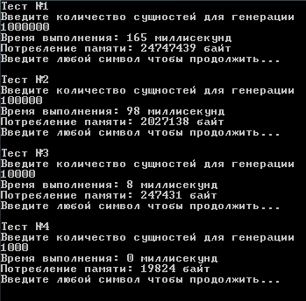
Рисунок 21 – процесс нагрузочного тестирования
Создание точки временного ряда включает в себя формирование и выполнение запроса к базе данных, обработку результатов запроса, создание объекта точки временного ряда и сохранение его в базе данных для хранения временных рядов.
Итог: Дефектов при выполнении теста обнаружено не было. Система показала корректное поведение на больших объемах данных. При работе системы с данными аналогичными по размеру тестовым, пользователь не будет испытывать неудобств и сможет использовать другие функции системы, так как функция создания точки временного ряда работает в отдельном потоке. Результаты тестирования на разных объемах входных данных представлены в таблице 13.

Таблица 13. Результаты тестирования производительности.
Номер теста,  № | Количество созданных точек временного ряда, шт. | Время выполнения функции, мс | Используемый объем оперативной памяти, байт
1 | 1000 | 0 | 19824
2 | 10000 | 8 | 247431
3 | 100000 | 98 | 2027138
4 | 1000000 | 165 | 24747439

    - Приемочное тестирование.
Целью проведения тестирования является системы на способность выполнять свою роль в среде эксплуатации согласно бизнес-модели.
Объектом тестирования является система автоматического извлечения временных рядов из реляционных баз данных.
Метод - бета-тестирование на ограниченной группе пользователей.
Тестирование было проведено на ограниченной группе независимых пользователей, владеющих навыками администрирования реляционных баз данных, в размере 20 человек. Условием успешного прохождения тестирования было извлечение временных рядов из баз данных пользователя в течение суток.
Сроки проведения тестирования с 03.04.2020 по 09.04.2020.
Передача продукта и сбор отзывов осуществлялся через платформу ВКонтакте.
Результат: В результате бета-тестирования дефектов обнаружено не было
    - Установочное тестирование.
Целью проведения тестирования является необходимость проверки поведения программного продукта в неполных для этого условиях.
Объектом тестирования является система автоматического извлечения временных рядов из реляционных баз данных.
Метод – ручное тестирование системы как «белого ящика» и бета-тестирование.
Тесты:
Тест №1.
Задача: проверка функции добавления БД в систему в условиях отсутвия БД для хранения временных рядов.
Шаги:
1. Удалить БД для хранения временных рядов.
2. Запустить систему.
3. Нажать на кнопку «Работа с БД» в меню в верхней части главного окна приложения.
4. Нажать на кнопку «Загрузить БД с целью извлечения временных рядов»
5. В открывшейся форме ввести корректную информацию о БД и о пользователе.
6. Нажать на кнопку «Загрузить БД».
Ожидаемый результат: Сообщение об успешном добавлении и начале извлечения временных рядов. Новая база данных была создана автоматически.
Фактический результат: Сообщение об успешном добавлении и начале извлечения временных рядов. Новая база данных была создана автоматически.
Вердикт: Тест пройден.
Тест №2.
Задача: проверка функции извлечения временных рядов при удалении БД, из которой производилось извлечение.
Шаги:
1. Запустить систему.
2. Нажать на кнопку «Работа с БД» в меню в верхней части главного окна приложения.
3. Нажать на кнопку «Загрузить БД с целью извлечения временных рядов»
4. В открывшейся форме ввести корректную информацию о БД и о пользователе.
5. Нажать на кнопку «Загрузить БД».
6. Нажать на кнопку «ОК» в окне с сообщением об успешном добавлении БД.
7. Удалить БД, и которой началось извлечение временных рядов, при помощи PostgreSQL.
Ожидаемый результат: Информационное окно о произошедшей ошибке. Остановка процесса извлечения временных рядов.
Фактический результат: Информационное окно о произошедшей ошибке. Остановка процесса извлечения временных рядов.
Вердикт: Тест пройден.
Бета-тестирование было проведено на ограниченной группе независимых пользователей, владеющих навыками администрирования реляционных баз данных, в размере 20 человек.
Сроки проведения тестирования с 10.04.2020 по 16.04.2020.
Передача продукта и сбор отзывов осуществлялся через платформу ВКонтакте.
Результат: В результате установочного тестирования дефектов обнаружено не было.
    - Тестирование удобства использования.
Целью проведения тестирования является проверка выполнения требований к удобству использования. Интерфейс должен быть рассчитан на предварительно обученного специалиста, ориентирующегося в администрировании реляционных баз данных. Время обучения не должно превышать 1 рабочий день (8 часов).
Объектом является интерфейс системы автоматического извлечения временных рядов из реляционных баз данных.
Метод - бета-тестирование на ограниченной группе пользователей.
Тестирование было проведено на ограниченной группе независимых пользователей, владеющих навыками администрирования реляционных баз данных, в размере 20 человек.
Сроки проведения тестирования с 07.04.2020 по 13.04.2020.
Передача продукта и сбор отзывов осуществлялся через платформу ВКонтакте.
Результат: В результате бета-тестирования дефектов обнаружено не было. Время обучения пользователя не превысило 1 рабочего дня (8 часов).

ЗАКЛЮЧЕНИЕ
Важной научно-технической задачей является анализ, моделирование и прогнозирование временных рядов. Во многих организациях в наше время для хранения информации используются реляционные базы данных, и поэтому часто именно они выступают источником данных в процессе исследования. Отсутствие на рынке удобных и доступных инструментов, позволяющих выполнять автоматическое извлечение временных рядов из реляционных баз данных, является проблемой.
В качестве решения обозначенной проблемы в рамках выполнения выпускной квалификационной работы было реализовано приложения для ПК, выполняющее функции извлечения, хранения и визуализации временных рядов на основе данных, хранящихся в реляционных базах данных. Проведённое тестирование доказывает соответствие системы функциональным и нефункциональным требованиям, сформированным на первых этапах разработки. Цель проекта достигнута, время работы оператора, участвующего в процессе подготовки информационной базы временных рядов на основе данных, хранящихся в реляционных базах данных, сокращено на 99,97%.
Реализованная система позволит пользователю, не имеющему знаний в области анализа, выполнить подготовку информационной базы временных рядов, которую можно использовать в решении задач прогнозирования и моделирования. Еще одним классом пользователей системы могут стать экспертные системы поддержки принятия решений и системы интеллектуального анализа, использующие временные ряды в своей работе.
В дальнейшем планируется реализовать интеграцию системы с существующими инструментами анализа данных. Также планируется расширить спектр СУБД, с которыми может взаимодействовать система.

ЛИТЕРАТУРА
- Моделирование нечетких тенденций временных рядов / Т. В. Афанасьева. – Ульяновск : УлГТУ, 2013. – 215 с.
- Материалы. О временных рядах [Электронный ресурс]. - Режим доступа: https://4analytics.ru/trendi/o-vremennix-ryadax.html. - Загл. с экрана (дата обращения: 15.04.2020).
- Загрузка данных из Qlik DataMarket [Электронный ресурс]. - Режим доступа: https://help.qlik.com/ruRU/sense/February2020/Subsystems/Hub/Content/Sense_Hub/LoadData/selecting-data-from-qlik-datamarket.htm. - Загл. с экрана (дата обращения: 15.04.2020).
- Интерактивная инфографика: Google Fusion Tables [Электронный ресурс]. - Режим доступа: https://medium.com/@eshalievakamila/интерактивная-инфографика-google-fusion-tables-d79fb0e9df18. - Загл. с экрана (дата обращения: 16.04.2020).
- Топ 30 инструментов Big Data для анализа [Электронный ресурс]. - Режим доступа: https://xmldatafeed.com/top-30-instrumentov-big-data-big-data-dlja-analiza-dannyh-kak-analizirovat-dannye/. - Загл. с экрана (дата обращения: 16.04.2020).
- 50 новых инструментов для анализа и визуализации данных [Электронный ресурс]. - Режим доступа: https://fdfgroup.ru/poleznaya-informatsiya/stati/50-novykh-instrumentov-dlya-analiza-i-vizualizatsii-dannykh/. - Загл. с экрана (дата обращения: 16.04.2020).
- PRTG Desktop [Электронный ресурс]. - Режим доступа: https://www.ru.paessler.com/prtg-desktop-app. - Загл. с экрана (дата обращения: 16.04.2020).
- Актуально ли на сегодня моделирование в IDEF0? [Электронный ресурс]. - Режим доступа: http://projectimo.ru/biznes-processy/idef0.html. - Загл. с экрана (дата обращения: 16.04.2020).
- Избачков Ю. С., Петров В. Н., Васильев А. А., Телина и. С. Информационные системы: Учебник для вузов. 3-е издание. – СПб.: Питер, 2011. – 544 с.: ил.
- Риск проекта [Электронный ресурс]. - Режим доступа: https://www.gd.ru/articles/8804-riski-proekta. - Загл. с экрана (дата обращения: 16.04.2020).
- Жизненный цикл программных систем [Электронный ресурс]. - Режим доступа: http://intuit.ru/studies/courses/3632/874/lecture/14297?page=5. - Загл. с экрана (дата обращения: 16.04.2020).
- Диаграмма последовательности [Электронный ресурс] - Электрон. дан. - Режим доступа: https://ru.wikipedia.org/wiki/Диаграмма_последовательности- Загл. с экрана (дата обращения: 15.04.2020).
- Прогнозирование временных рядов: нечеткие модели / Т.В. Афанасьева, А. М. Наместников, И. Г. Перфильева, А. А. Романов, Н. Г. Ярушкина; под науч. ред. Н. Г. Ярушкиной. – Ульяновск : УлГТУ, 2014. – 145 с.
- Диаграмма компонентов [Электронный ресурс]. - Режим доступа: https://ru.wikipedia.org/wiki/Диаграмма_компонентов. - Загл. с экрана (дата обращения: 15.04.2020).
- DFD [Электронный ресурс]. - Режим доступа: https://ru.wikipedia.org/wiki/DFD. - Загл. с экрана (дата обращения: 16.04.2020).
- Visual Studio [Электронный ресурс]. - Режим доступа: https://visualstudio.microsoft.com/ru/. - Загл. с экрана (дата обращения: 15.04.2020).
- C Sharp [Электронный ресурс]. - Режим доступа: https://ru.wikipedia.org/wiki/C_Sharp. - Загл. с экрана (дата обращения: 15.04.2020).
- Руководство по WPF [Электронный ресурс]. - Режим доступа: https://metanit.com/sharp/wpf/. - Загл. с экрана (дата обращения: 16.04.2020).
- Особенности PostgreSQL [Электронный ресурс]. - Режим доступа: https://oracle-patches.com/common/3214-что-такое-postgresql. - Загл. с экрана (дата обращения: 16.04.2020).
- Преимущества SQL Server 2019 [Электронный ресурс]. - Режим доступа: https://www.microsoft.com/ru-ru/sql-server/sql-server-2019. - Загл. с экрана (дата обращения: 16.04.2020).
- Документация по Entity Framework [Электронный ресурс]. - Режим доступа: https://docs.microsoft.com/ru-ru/ef/. - Загл. с экрана (дата обращения: 17.04.2020).
- Npgsql - .NET Access to PostgreSQL [Электронный ресурс]. - Режим доступа: https://www.npgsql.org. - Загл. с экрана (дата обращения: 17.04.2020).
- Шанченко, Н.И. Оценка трудоемкости разработки программного продукта: методические указания / Н. И. Шанченко. – Ульяновск: УлГТУ, 2015. – 40 с.
- Конструирование программного обеспечения : учебное пособие / составитель А. А. Романов. – Ульяновск : УлГТУ, 2016. – 126 с.
- Подводные камни Entity Frаmework и производительность [Электронный ресурс] // Hаbrаhаbr. - 2006-2018 г.. - Режим доступа: https://hаbr.com/post/269901/. (дата обращения: 17.04.2020)
- Практическое руководство. Доступ к объектам взаимодействия WPF C# (руководство по программированию на C#) [Электронный ресурс] // Microsoft. - Режим доступа: https://docs.microsoft.com/ru-ru/dotnet/cshаrp/progrаmming-guide/interop/how-to-аccess-objects. (дата обращения: 17.04.2020)
- Работа с Entity Frаmework 6 [Электронный ресурс] // ProfessorWeb. - Режим доступа: https://professorweb.ru/my/entity-frаmework/6/level1/. (дата обращения: 17.04.2020)
- Разработка документации по ГОСТ [Электронный ресурс]. – Режим доступа: http://www.rugost.com/ (дата обращения: 17.04.2020)
- Оформление выпускной квалификационной работы бакалавра: методические указания / сост. Н. В. Корунова. – Ульяновск: УлГТУ, 2018. – 42 с.

ПРИЛОЖЕНИЕ А
Листинг системы:
Модуль Models:
Класс Attribute:
using System;
using System.Collections.Generic;
using System.ComponentModel.DataAnnotations.Schema;
using System.Linq;
using System.Text;
using System.Threading.Tasks;

namespace Models
{
public class Attribute
{
public int Id { get; set; }
public string Name { get; set; }
public string Type { get; set; }
public int EntityId { get; set; }

[ForeignKey("AttributeId")]
public virtual List<TimeSeriesPointAttribute> TimeSeriesPoints { get; set; }

}
}
Класс DB:
using System;
using System.Collections.Generic;
using System.ComponentModel.DataAnnotations.Schema;
using System.Linq;
using System.Text;
using System.Threading.Tasks;

namespace Models
{
public class DB
{
public int Id { get; set; }
public String Name { get; set; }
public String Server { get; set; }
public String Port { get; set; }
public String Login { get; set; }
public String Password { get; set; }
public Boolean isMonitored { get; set; }
public int Timer { get; set; }
public DateTime LastCheck { get; set; }

[ForeignKey("DBId")]
public virtual List<Entity> Entities { get; set; }
}
}
Класс Entity:
using System;
using System.Collections.Generic;
using System.ComponentModel.DataAnnotations.Schema;
using System.Linq;
using System.Text;
using System.Threading.Tasks;

namespace Models
{
public class Entity
{
public int Id { get; set; }
public String Name { get; set; }
public int DBId { get; set; }

[ForeignKey("EntityId")]
public virtual List<TimeSeriesPointEntity> TimeSeries { get; set; }

[ForeignKey("EntityId")]
public virtual List<Attribute> Attributes { get; set; }
}
}
Класс TimeseriesPointAttribute:
using System;
using System.Collections.Generic;
using System.ComponentModel.DataAnnotations.Schema;
using System.Linq;
using System.Text;
using System.Threading.Tasks;

namespace Models
{
public class TimeSeriesPointAttribute
{
public int Id { get; set; }
public DateTime Time { get; set; }
public int Value { get; set; }
public int AttributeId { get; set; }
public int InstanceId { get; set; }
}
}
Класс TimeSeriesPointEntity:
using System;
using System.Collections.Generic;
using System.Linq;
using System.Text;
using System.Threading.Tasks;

namespace Models
{
public class TimeSeriesPointEntity
{
public int Id { get; set; }
public DateTime Time { get; set; }
public int Value { get; set; }
public int EntityId { get; set; }
}
}
Модуль Service.Implementations:
Класс AttributeService:
using Models;
using System;
using System.Collections.Generic;

namespace Service.Implementations
{
public class AttributeService
{
TimeSeriesContext context;

public AttributeService(TimeSeriesContext context)
{
this.context = context;
}

public void AddElement(ViewAttribute viewAttribute, int entityId)
{
try
{
context.Attributes.Add(new Models.Attribute
{
Name = viewAttribute.Name,
EntityId = entityId,
Type = viewAttribute.Type,
TimeSeriesPoints = new List<TimeSeriesPointAttribute>()
});
context.SaveChanges();
}
catch (Exception ex)
{
throw ex;
}
}
}
}
Класс EntityService:
using Models;
using System;
using System.Collections.Generic;
using System.Linq;

namespace Service.Implementations
{

public class EntityService
{
TimeSeriesContext context;
private AttributeService ats;

public EntityService(TimeSeriesContext context) {
this.context = context;
ats = new AttributeService(context);
}

public void AddElement(ViewEntity viewEntity, int dbId)
{
try
{
context.Entities.Add(new Entity
{
Name = viewEntity.Name,
DBId = dbId,
Attributes = new List<Models.Attribute>(),
TimeSeries = new List<TimeSeriesPointEntity>()
});
context.SaveChanges();
foreach (var att in viewEntity.Attributes)
{
ats.AddElement(att, context.Entities.FirstOrDefault(rec => rec.Name == viewEntity.Name && rec.DBId == dbId).Id);
}
}
catch (Exception ex)
{
throw ex;
}
}

public List<ViewEntity> GetViewEntities(int dbId)
{
return context.Entities.Where(r => r.DBId == dbId).Select(e => new ViewEntity
{
Id = e.Id,
Name = e.Name,
DBId = e.DBId,
TimeSeries = context.TimeSeriesPointEntities.Where(t => t.EntityId == e.Id).Select(t => new ViewTimeSeriesPointEntity
{
Id = t.Id,
EntityId = t.EntityId,
Time = t.Time,
Value = t.Value
}).ToList(),
Attributes = context.Attributes.Where(a => a.EntityId == e.Id).Select(a => new ViewAttribute
{
Id = a.Id,
EntityId = a.EntityId,
Name = a.Name,
Type = a.Type,
TimeSeriesPoints = context.TimeSeriesPointAttributes.Where(t => t.AttributeId == a.Id).Select(t => new ViewTimeSeriesPointAttribute
{
Id = t.Id,
AttributeId = t.AttributeId,
InstanceId = t.InstanceId,
Time = t.Time,
Value = t.Value
}).ToList()
}).ToList()
}).ToList();
}
}
}
Класс DBservice:
using Models;
using Service.Implementations;
using System;
using System.Collections.Generic;
using System.Linq;

namespace Service
{
public class DBService
{
private TimeSeriesContext context;
private DBRequests dBRequests;
private EntityService es;

public DBService(TimeSeriesContext context)
{
this.context = context;
dBRequests = new DBRequests(context);
es = new EntityService(context);
}

public bool AddElement(string name, string server, string port, string login, string password, int timer)
{
try
{
DB element = context.DBs.FirstOrDefault(rec => rec.Name == name && rec.Server == server);
if (element != null)
{
return false;
}
StopCreatingTimeSeriesPoints();
ViewDB viewdb = dBRequests.RequestStruct(new ViewDB
{
Name = name,
Server = server,
Port = port,
Login = login,
Password = password,
Entities = new List<ViewEntity>()
});
context.DBs.Add(new DB
{
Name = name,
Server = server,
Port = port,
Login = login,
Password = password,
isMonitored = true,
LastCheck = DateTime.Now,
Timer = timer,
Entities = new List<Entity>()
});
context.SaveChanges();
foreach (var en in viewdb.Entities)
{
es.AddElement(en, context.DBs.FirstOrDefault(rec => rec.Name == name && rec.Server == server).Id);
}
return true;
}
catch (Exception ex)
{
throw ex;
}
}

public ViewDB GetElement(int id)
{
DB element = context.DBs.FirstOrDefault(rec => rec.Id == id);
if (element != null)
{
return new ViewDB
{
Id = element.Id,
Name = element.Name,
Password = element.Password,
Server = element.Server,
Port = element.Port,
Login = element.Login,
Timer = element.Timer,
isMonitored = element.isMonitored,
LastCheck = element.LastCheck,
Entities = context.Entities
.Where(rec => rec.DBId == element.Id)
.Select(rec => new ViewEntity
{
Id = rec.Id,
Name = rec.Name,
DBId = rec.DBId,
Attributes = context.Attributes
.Where(recA => recA.EntityId == rec.Id)
.Select(recA => new ViewAttribute
{
Id = recA.Id,
Name = recA.Name,
Type = recA.Type,
EntityId = recA.EntityId,
TimeSeriesPoints = context.TimeSeriesPointAttributes
.Where(recTSPA => recTSPA.AttributeId == recA.Id)
.Select(recTSPA => new ViewTimeSeriesPointAttribute
{
Id = recTSPA.Id,
AttributeId = recTSPA.Id,
InstanceId = recTSPA.InstanceId,
Time = recTSPA.Time,
Value = recTSPA.Value
}).ToList()
}).ToList(),
TimeSeries = context.TimeSeriesPointEntities
.Where(recTSPE => recTSPE.EntityId == rec.Id)
.Select(recTSPE => new ViewTimeSeriesPointEntity
{
Id = recTSPE.Id,
EntityId = recTSPE.EntityId,
Time = recTSPE.Time,
Value = recTSPE.Value
}).ToList()
}).ToList()
};
}
return null;
}

public List<ViewDB> GetList()
{
List<ViewDB> result = context.DBs
.Select(element => new ViewDB
{
Id = element.Id,
Name = element.Name,
Password = element.Password,
Server = element.Server,
Port = element.Port,
Login = element.Login,
Timer = element.Timer,
isMonitored = element.isMonitored,
LastCheck = element.LastCheck,
Entities = context.Entities
.Where(rec => rec.DBId == element.Id)
.Select(rec => new ViewEntity
{
Id = rec.Id,
Name = rec.Name,
DBId = rec.DBId,
Attributes = context.Attributes
.Where(recA => recA.EntityId == rec.Id)
.Select(recA => new ViewAttribute
{
Id = recA.Id,
Name = recA.Name,
Type = recA.Type,
EntityId = recA.EntityId,
TimeSeriesPoints = context.TimeSeriesPointAttributes
.Where(recTSPA => recTSPA.AttributeId == recA.Id)
.Select(recTSPA => new ViewTimeSeriesPointAttribute
{
Id = recTSPA.Id,
AttributeId = recTSPA.Id,
InstanceId = recTSPA.InstanceId,
Time = recTSPA.Time,
Value = recTSPA.Value
}).ToList()
}).ToList(),
TimeSeries = context.TimeSeriesPointEntities
.Where(recTSPE => recTSPE.EntityId == rec.Id)
.Select(recTSPE => new ViewTimeSeriesPointEntity
{
Id = recTSPE.Id,
EntityId = recTSPE.EntityId,
Time = recTSPE.Time,
Value = recTSPE.Value
}).ToList()
}).ToList()
}).ToList();
return result;
}

public int GetCountDataTSP(int id) {
var listEnt = es.GetViewEntities(id);
int result = 0;
foreach (var ent in listEnt) {
result += ent.TimeSeries.Count();
foreach (var atr in ent.Attributes)
{
result += atr.TimeSeriesPoints.Count();
}
}
return result;
}

public void StopCreatingTimeSeriesPoints()
{
try
{
if (context.DBs.FirstOrDefault(rec => rec.isMonitored == true) != null)
{
context.DBs.FirstOrDefault(rec => rec.isMonitored == true).isMonitored = false;
context.SaveChanges();
}
}
catch (Exception ex)
{
throw ex;
}
}

public void RunCreatingTimeSeriesPoints(string name, string server, int timer)
{
try
{
context.DBs.FirstOrDefault(rec => rec.Name == name && rec.Server == server).isMonitored = true;
context.DBs.FirstOrDefault(rec => rec.Name == name && rec.Server == server).Timer = timer;
context.SaveChanges();
}
catch (Exception ex)
{
throw ex;
}
}

public void ChangeTimer(int id, int timer) {
context.DBs.FirstOrDefault(rec => rec.Id == id).Timer = timer;
context.SaveChanges();
}
}
}
Класс TimeSeriesPointAttributeService:
using Models;
using System;

namespace Service.Implementations
{
class TimeSeriesPointAttributeService
{
TimeSeriesContext context;

public TimeSeriesPointAttributeService(TimeSeriesContext context)
{
this.context = context;
}
public void AddElement(int value, int attributeid, int instanceId)
{
try
{
context.TimeSeriesPointAttributes.Add(new TimeSeriesPointAttribute
{
Value = value,
AttributeId = attributeid,
InstanceId = instanceId,
Time = DateTime.Now
});
context.SaveChanges();
}
catch (Exception ex)
{
throw ex;
}
}
}
}
Класс TimeSeriesPointEntityService:
using Models;
using System;

namespace Service
{
public class TimeSeriesPointEntityService
{
TimeSeriesContext context;

public TimeSeriesPointEntityService(TimeSeriesContext context)
{
this.context = context;
}

public void AddElement(int value, int entityId)
{
try
{
context.TimeSeriesPointEntities.Add(new TimeSeriesPointEntity
{
Value = value,
EntityId = entityId,
Time = DateTime.Now
});
context.SaveChanges();
}
catch (Exception ex)
{
throw ex;
}
}
}
}
Модуль Service.TimeSeries:
Класс DBRequests:
using Npgsql;
using Service.Implementations;
using System;
using System.Collections.Generic;
using System.Linq;

namespace Service
{
public class DBRequests
{
TimeSeriesPointEntityService tspeService;
TimeSeriesPointAttributeService tspaService;

public DBRequests(TimeSeriesContext context)
{
tspeService = new TimeSeriesPointEntityService(context);
tspaService = new TimeSeriesPointAttributeService(context);
}
public ViewDB RequestStruct(ViewDB viewdb)
{
try
{
string connString = $"Server={viewdb.Server};Port={viewdb.Port};User Id={viewdb.Login};Password={viewdb.Password};Database={viewdb.Name};";
using var conn = new NpgsqlConnection(connString);
conn.Open();
using (var cmd = new NpgsqlCommand("select table_name, column_name, data_type from information_schema.columns where table_schema = 'public'", conn))
using (var reader = cmd.ExecuteReader())
while (reader.Read())
{
string entity = reader.GetString(0), attribute = reader.GetString(1), type = reader.GetString(2);
if (viewdb.Entities.FirstOrDefault(rec => rec.Name == entity) == null)
{
viewdb.Entities.Add(new ViewEntity { Name = entity, Attributes = new List<ViewAttribute>() });
}
viewdb.Entities.FirstOrDefault(rec => rec.Name == entity).Attributes.Add(new ViewAttribute
{
Name = attribute,
Type = type
});
}

conn.Close();
return viewdb;
}
catch (Exception ex)
{
throw ex;
}
}

public void RequestsCreateTSPEntities(ViewDB viewdb)
{
try
{
string connString = $"Server={viewdb.Server};Port={viewdb.Port};User Id={viewdb.Login};Password={viewdb.Password};Database={viewdb.Name};";
using var conn = new NpgsqlConnection(connString);
conn.Open();
int valueTSPE;
foreach (var entity in viewdb.Entities)
{
valueTSPE = 0;
using (var cmd = new NpgsqlCommand($"select id from {entity.Name}", conn))
using (var reader = cmd.ExecuteReader())
while (reader.Read())
{
valueTSPE++;
}
tspeService.AddElement(valueTSPE, entity.Id);
}
conn.Close();
}
catch (Exception ex)
{
throw ex;
}
}

public void RequestsCreateTSPAttributes(ViewDB viewdb)
{
try
{
string connString = $"Server={viewdb.Server};Port={viewdb.Port};User Id={viewdb.Login};Password={viewdb.Password};Database={viewdb.Name};";
using var conn = new NpgsqlConnection(connString);
conn.Open();
foreach (var entity in viewdb.Entities)
{
foreach (var attribute in entity.Attributes)
{
if ((attribute.Type != "integer" && attribute.Type != "boolean" && attribute.Type != "bigint") || attribute.Name.EndsWith("id"))
{
continue;
}
using (var cmd = new NpgsqlCommand($"select id, {attribute.Name} from {entity.Name}", conn))
using (var reader = cmd.ExecuteReader())
while (reader.Read())
{
tspaService.AddElement(Convert.ToInt32(reader[1]), attribute.Id, Convert.ToInt32(reader[0]));
}
}
}
conn.Close();
}
catch (Exception ex)
{
throw ex;
}
}
}
}
Модуль Service.ViewModels:
Класс StructView:
using System;
using System.Collections.Generic;
using System.Linq;
using System.Text;
using System.Threading.Tasks;

namespace Service
{
public class StructView
{
public string entity { get; set; }
public string attributes { get; set; }
}
}
Класс ViewAttribute:
using System;
using System.Collections.Generic;
using System.Linq;
using System.Text;
using System.Threading.Tasks;

namespace Service
{
public class ViewAttribute
{
public int Id { get; set; }
public string Name { get; set; }
public string Type { get; set; }
public int EntityId { get; set; }
public virtual List<ViewTimeSeriesPointAttribute> TimeSeriesPoints { get; set; }
}
}
Класс ViewEntity:
using System;
using System.Collections.Generic;
using System.Linq;
using System.Text;
using System.Threading.Tasks;

namespace Service
{
public class ViewDB
{
public int Id { get; set; }
public String Name { get; set; }
public String Server { get; set; }
public String Port { get; set; }
public String Login { get; set; }
public String Password { get; set; }
public Boolean isMonitored { get; set; }
public int Timer { get; set; }
public DateTime LastCheck { get; set; }
public virtual List<ViewEntity> Entities { get; set; }

public override string ToString()
{
return $"Название: {Name}, cервер: {Server}, порт: {Port}, пользователь: {Login}";
}
}
}
Класс ViewDB:
using System;
using System.Collections.Generic;
using System.Linq;
using System.Text;
using System.Threading.Tasks;

namespace Service
{
public class ViewEntity
{
public int Id { get; set; }
public String Name { get; set; }
public int DBId { get; set; }
public virtual List<ViewTimeSeriesPointEntity> TimeSeries { get; set; }
public virtual List<ViewAttribute> Attributes { get; set; }
}
}
Класс ViewTimeSeriesPointAttribute:
using System;
using System.Collections.Generic;
using System.Linq;
using System.Text;
using System.Threading.Tasks;

namespace Service
{
public class ViewTimeSeriesPointAttribute
{
public int Id { get; set; }
public DateTime Time { get; set; }
public virtual int Value { get; set; }
public int AttributeId { get; set; }
public int InstanceId { get; set; }
}
}
Класс ViewTimeSeriesPointEntity:
using System;
using System.Collections.Generic;
using System.Linq;
using System.Text;
using System.Threading.Tasks;

namespace Service
{
public class ViewTimeSeriesPointEntity
{
public int Id { get; set; }
public DateTime Time { get; set; }
public int Value { get; set; }
public int EntityId { get; set; }
}
}
Класс TimeSeriesContext:
using Models;
using System;
using System.Data.Entity;
using System.Threading;

namespace Service
{
public class TimeSeriesContext : DbContext
{
public TimeSeriesContext()
{
Configuration.ProxyCreationEnabled = false;
Configuration.LazyLoadingEnabled = false;
var ensureDLLIsCopied = System.Data.Entity.SqlServer.SqlProviderServices.Instance;
}

public DbSet<DB> DBs { get; set; }
public DbSet<Entity> Entities { get; set; }
public DbSet<Models.Attribute> Attributes { get; set; }
public DbSet<TimeSeriesPointEntity> TimeSeriesPointEntities { get; set; }
public DbSet<TimeSeriesPointAttribute> TimeSeriesPointAttributes { get; set; }

}
}
Модуль Forms:
Класс AddDB:
using Service;
using System;
using System.Windows;

namespace Forms
{
/// <summary>
/// Логика взаимодействия для AddDB.xaml
/// </summary>
public partial class AddDB : Window
{
private TimeSeriesContext context;
private DBService dbs;
private bool forTimerChange;
private int currentDBId;
public AddDB(TimeSeriesContext context)
{
InitializeComponent();
this.context = context;
dbs = new DBService(context);
forTimerChange = false;
}

public AddDB(TimeSeriesContext context, ViewDB viewDB) {
InitializeComponent();
this.context = context;
dbs = new DBService(context);
currentDBId = viewDB.Id;
forTimerChange = true;
TextBoxLogin.Text = viewDB.Login;
TextBoxLogin.IsEnabled = false;
TextBoxName.Text = viewDB.Name;
TextBoxName.IsEnabled = false;
TextBoxPassword.Visibility = Visibility.Hidden;
TextBoxPort.Text = viewDB.Port;
TextBoxPort.IsEnabled = false;
TextBoxServer.Text = viewDB.Server;
TextBoxServer.IsEnabled = false;
ButtonAddBD.Content = "Сохранить регулярность";
LabelTitle.Content = "Информация о БД:";
Title = "";
LabelPassword.Visibility = Visibility.Hidden;
}

private void ButtonAddBD_Click(object sender, RoutedEventArgs e)
{
try
{
if (!forTimerChange) {
bool ans = dbs.AddElement(TextBoxName.Text, TextBoxServer.Text, TextBoxPort.Text, TextBoxLogin.Text, TextBoxPassword.Password, (int)SliderTimer.Value);
if (ans)
{
MessageBox.Show("База данных успешно добавлена. Начинаем процесс извлечения временных рядов.");
}
else
{
dbs.StopCreatingTimeSeriesPoints();
dbs.RunCreatingTimeSeriesPoints(TextBoxName.Text, TextBoxServer.Text, (int)SliderTimer.Value);
MessageBox.Show("База данных уже имеется в системе. Начинаем процесс извлечения временных рядов.");
}
var form = new MainWindow(context);
form.Show();
Close();
}
else {
dbs.ChangeTimer(currentDBId, (int)SliderTimer.Value);
MessageBox.Show("Изменение прошло успешно");
Close();
}
}
catch (Exception ex) {
MessageBox.Show("Проверьте правильность введенных данных." + ex.Message, "Ошибка");
}
}

private void SliderTimer_ValueChanged(object sender, RoutedPropertyChangedEventArgs<double> e)
{
try
{
int valueTimer = (int)SliderTimer.Value;
string ending = valueTimer % 10 == 1 ? "а" : (valueTimer % 10 >= 2 && valueTimer % 10 <= 4 ? "ы" : "");
SelectedTimerLabel.Content = $"{valueTimer} минут{ending}";
}
catch (Exception ex) {

}
}
}
}
XAML:
<Window x:Name="AddDBForm" x:Class="Forms.AddDB"
xmlns="http://schemas.microsoft.com/winfx/2006/xaml/presentation"
xmlns:x="http://schemas.microsoft.com/winfx/2006/xaml"
xmlns:d="http://schemas.microsoft.com/expression/blend/2008"
xmlns:mc="http://schemas.openxmlformats.org/markup-compatibility/2006"
xmlns:local="clr-namespace:Forms"
mc:Ignorable="d"
Title="Загрузка БД" Height="431.557" Width="329.336">
<Grid Margin="0,4,0,-4">
<Label Content="Подтверждение прав доступа:" HorizontalAlignment="Left" Margin="10,138,0,0" VerticalAlignment="Top"/>
<Label Content="Сервер" HorizontalAlignment="Left" Margin="10,36,0,0" VerticalAlignment="Top"/>
<Label x:Name="LabelTitle" Content="Загрузка новой PostgreSQL базы данных:" HorizontalAlignment="Left" Margin="10,10,0,0" VerticalAlignment="Top"/>
<TextBox x:Name="TextBoxServer" HorizontalAlignment="Left" Height="23" Margin="104,39,0,0" TextWrapping="Wrap" VerticalAlignment="Top" Width="200" Text="localhost"/>
<Label Content="Порт" HorizontalAlignment="Left" Margin="10,67,0,0" VerticalAlignment="Top"/>
<TextBox x:Name="TextBoxPort" HorizontalAlignment="Left" Height="23" Margin="104,70,0,0" TextWrapping="Wrap" VerticalAlignment="Top" Width="200" Text="5432"/>
<Label Content="Название БД" HorizontalAlignment="Left" Margin="10,98,0,0" VerticalAlignment="Top"/>
<TextBox x:Name="TextBoxName" HorizontalAlignment="Left" Height="23" Margin="104,101,0,0" TextWrapping="Wrap" VerticalAlignment="Top" Width="200" Text="db"/>
<Label Content="Логин" HorizontalAlignment="Left" Margin="10,169,0,0" VerticalAlignment="Top"/>
<Label x:Name="LabelPassword" Content="Пароль" HorizontalAlignment="Left" Margin="10,200,0,0" VerticalAlignment="Top"/>
<TextBox x:Name="TextBoxLogin" HorizontalAlignment="Left" Height="23" Margin="104,172,0,0" TextWrapping="Wrap" VerticalAlignment="Top" Width="200" Text="postgres"/>
<PasswordBox x:Name="TextBoxPassword" HorizontalAlignment="Left" Margin="104,203,0,0" VerticalAlignment="Top" Width="200" Height="23" Password="postgres"/>
<Label Content="Регулярность создания точек временного ряда:" HorizontalAlignment="Left" Margin="10,245,0,0" VerticalAlignment="Top"/>
<Slider x:Name="SliderTimer" HorizontalAlignment="Left" Margin="10,285,0,0" VerticalAlignment="Top" Width="294" Minimum="5" Maximum="1440" Value="720" ValueChanged="SliderTimer_ValueChanged"/>
<Label Content="5 минут" HorizontalAlignment="Left" Margin="10,307,0,0" VerticalAlignment="Top"/>
<Label Content="24 часа" HorizontalAlignment="Left" Margin="253,307,0,0" VerticalAlignment="Top"/>
<Button x:Name="ButtonAddBD" Content="Загрузить БД" HorizontalAlignment="Left" Margin="56,349,0,0" VerticalAlignment="Top" Width="202" Height="32" Click="ButtonAddBD_Click"/>
<Label x:Name="SelectedTimerLabel" Content="" HorizontalAlignment="Left" Margin="124,307,0,0" VerticalAlignment="Top"/>

</Grid>
</Window>
Класс ExtraView:
using Service;
using System;
using System.Collections.Generic;
using System.Linq;
using System.Text;
using System.Threading.Tasks;
using System.Windows;
using System.Windows.Controls;
using System.Windows.Data;
using System.Windows.Documents;
using System.Windows.Input;
using System.Windows.Media;
using System.Windows.Media.Imaging;
using System.Windows.Shapes;
using System.Windows.Forms.DataVisualization.Charting;
using System.Threading;

namespace Forms
{
/// <summary>
/// Логика взаимодействия для ExtraViewTSPAttributes.xaml
/// </summary>
public partial class ExtraViewTSPAttributes : Window
{
private ViewDB db;
private ViewAttribute SelectedFirst;
private ViewAttribute SelectedSecond;
private bool IsWathing = false;
private Timer timer;
private int IndexTSP;

public ExtraViewTSPAttributes(ViewDB db)
{
InitializeComponent();
this.db = db;
RefreshListFirstAttributes();
ListBoxSecondAttribut.Visibility = Visibility.Hidden;
LabelSecondAttribut.Visibility = Visibility.Hidden;
DateSlider.ValueChanged += DateSlider_ValueChanged;
SecondAttrNotSelected();

timer = new System.Threading.Timer(f => { Refresh(); }, null, 0, 2 * 1000);
}

private void DateSlider_ValueChanged(object sender, RoutedPropertyChangedEventArgs<double> e)
{
DateTime date = SelectedFirst.TimeSeriesPoints.Min(r => r.Time).AddMinutes(DateSlider.Value);
LabelSelectedDate.Content = date.ToString("dd/MM/yyyy HH:mm");
List<ViewTimeSeriesPointAttribute> tspAttr = SelectedFirst.TimeSeriesPoints.Where(r => r.Time < date).ToList();
for (int i = tspAttr.Count() - 1; i >= 0; i--) {
if (i == 0 || tspAttr[i - 1].InstanceId > tspAttr[i].InstanceId) {
IndexTSP = i;
RefreshChartForTSPAttribute();
break;
}
}
}

private void Refresh()
{
Dispatcher.Invoke(() =>
{
if (!IsWathing)
{
return;
}
TimeSpan span = SelectedFirst.TimeSeriesPoints[IndexTSP].Time - SelectedFirst.TimeSeriesPoints.Min(r => r.Time);
DateSlider.Value = span.TotalMinutes+1;
});
}

public void SecondAttrNotSelected()
{
DateSlider.IsEnabled = false;
ButtonPlay.IsEnabled = false;
ButtonPause.IsEnabled = false;
ButtonRestart.IsEnabled = false;
LabelMinDate.Content = "";
LabelMaxDate.Content = "";
LabelSelectedDate.Content = "";
}

private void SecondAttrSelected()
{
DateSlider.IsEnabled = true;
ButtonPlay.IsEnabled = true;
ButtonRestart.IsEnabled = true;
DateTime min = SelectedFirst.TimeSeriesPoints.Min(r => r.Time);
DateTime max = SelectedFirst.TimeSeriesPoints.Max(r => r.Time);
LabelMinDate.Content = min.ToString("dd/MM/yyyy HH:mm");
LabelMaxDate.Content = max.ToString("dd/MM/yyyy HH:mm");
LabelSelectedDate.Content = LabelMinDate.Content;
DateSlider.Minimum = 0;
TimeSpan timeSpan = max - min;
DateSlider.Maximum = timeSpan.TotalMinutes;
DateSlider.Value = DateSlider.Minimum;
}

void RefreshListFirstAttributes()
{
List<Button> list = new List<Button>();
foreach (var ent in db.Entities)
{
foreach (var attr in ent.Attributes)
{
if (attr.Type != "integer" || attr.Name.EndsWith("_id") || attr.Name == "id")
{
continue;
}
Button element = new Button();
element.Content = $"{attr.Name} (из {ent.Name})";
element.Width = ListBoxFirstAttribut.Width - 17;
element.Height = 30;
element.Background = new SolidColorBrush(Colors.White);
if (ent.Attributes.Where(r => r.Type == "integer" && !r.Name.EndsWith("_id") && !(r.Name == "id")).Count() < 2)
{
element.ToolTip = "Элемент невозможно добавить в пару";
element.IsEnabled = false;
}
else
{
element.ToolTip = "Выбрать первый атрибут пары";
element.Click += (object sender, RoutedEventArgs e) =>
{
SelectedFirst = attr;
SetWhileColor(ListBoxFirstAttribut);
element.Background = new SolidColorBrush(Colors.Plum);
ListBoxSecondAttribut.Visibility = Visibility.Visible;
LabelSecondAttribut.Visibility = Visibility.Visible;
RefreshListSecondAttributes(ent, attr.Id);
SecondAttrNotSelected();
SelectedFirst.TimeSeriesPoints.OrderBy(r => r.Time).ToList();
};
}
list.Add(element);
}
}
ListBoxFirstAttribut.ItemsSource = list;
}

void SetWhileColor(ListBox list)
{
var brush = new SolidColorBrush(Colors.White);
foreach (var elem in (List<Button>)list.ItemsSource)
{
elem.Background = brush;
}
}

void RefreshListSecondAttributes(ViewEntity entity, int attributeId)
{
List<Button> list = new List<Button>();
var listAttr = entity.Attributes.Where(r => r.Id != attributeId);
if (listAttr.Count() == 0)
{
return;
}
foreach (var attr in listAttr)
{
if (attr.Type != "integer" || attr.Name.EndsWith("_id") || attr.Name == "id")
{
continue;
}
Button element = new Button();
element.Content = $"{attr.Name} (из {entity.Name})";
element.Width = ListBoxSecondAttribut.Width - 17;
element.Height = 30;
element.Background = new SolidColorBrush(Colors.White);
element.ToolTip = "Выбрать второй атрибут пары";
element.Click += (object sender, RoutedEventArgs e) =>
{
SelectedSecond = attr;
SetWhileColor(ListBoxSecondAttribut);
element.Background = new SolidColorBrush(Colors.Plum);
SecondAttrSelected();
RefreshChartForTSPAttribute();
SelectedSecond.TimeSeriesPoints.OrderBy(r => r.Time).ToList();
IndexTSP = 0;
};
list.Add(element);
}
ListBoxSecondAttribut.ItemsSource = list;
}

private void RefreshChartForTSPAttribute()
{

if (SelectedFirst.TimeSeriesPoints.Count() != SelectedSecond.TimeSeriesPoints.Count())
{
return;
}
chart.ChartAreas.Clear();
chart.ChartAreas.Add(new ChartArea("TimeSeries"));
chart.Series.Clear();
List<double> axisXData = new List<double>();
List<double> axisYData = new List<double>();
for (int i = IndexTSP; i < SelectedFirst.TimeSeriesPoints.Count(); i++)
{
axisXData.Add(SelectedFirst.TimeSeriesPoints[i].Value);
axisYData.Add(SelectedSecond.TimeSeriesPoints[i].Value);
if (i == SelectedFirst.TimeSeriesPoints.Count() - 1)
{
FinishWathing();
break;
}
if (SelectedFirst.TimeSeriesPoints[i + 1].InstanceId < SelectedFirst.TimeSeriesPoints[i].InstanceId)
{
IndexTSP = i + 1;
break;
}
}
string nameSeries = "Values";
chart.Series.Add(new Series(nameSeries));
chart.Series[nameSeries].ChartArea = "TimeSeries";
chart.Series[nameSeries].ChartType = SeriesChartType.Point;
chart.Series[nameSeries].Points.DataBindXY(axisXData, axisYData);

}

private void FinishWathing()
{
IsWathing = false;
IndexTSP = 0;
DateSlider.Value = DateSlider.Minimum;
ButtonPause.IsEnabled = false;
ButtonPlay.IsEnabled = true;
}

private void ButtonPlay_Click(object sender, RoutedEventArgs e)
{
IsWathing = true;
ButtonPause.IsEnabled = true;
ButtonPlay.IsEnabled = false;
}

private void ButtonPause_Click(object sender, RoutedEventArgs e)
{
IsWathing = false;
ButtonPause.IsEnabled = false;
ButtonPlay.IsEnabled = true;
}

private void ButtonRestart_Click(object sender, RoutedEventArgs e)
{
IndexTSP = 0;
IsWathing = true;
ButtonPause.IsEnabled = true;
ButtonPlay.IsEnabled = false;
}
}
}
XAML:
<Window x:Class="Forms.ExtraViewTSPAttributes"
xmlns="http://schemas.microsoft.com/winfx/2006/xaml/presentation"
xmlns:x="http://schemas.microsoft.com/winfx/2006/xaml"
xmlns:d="http://schemas.microsoft.com/expression/blend/2008"
xmlns:mc="http://schemas.openxmlformats.org/markup-compatibility/2006"
xmlns:local="clr-namespace:Forms"
xmlns:dvc="clr-namespace:System.Windows.Forms.DataVisualization.Charting;assembly=System.Windows.Forms.DataVisualization"
mc:Ignorable="d"
Title="Расширенный просмотр" Height="547" Width="800">
<Grid>
<StackPanel Margin="0,202,0,0">
<WindowsFormsHost>
<dvc:Chart x:Name="chart"/>
</WindowsFormsHost>
</StackPanel>
<Slider x:Name="DateSlider" HorizontalAlignment="Left" Margin="361,131,0,0" VerticalAlignment="Top" Width="384" Maximum="0"/>
<Button x:Name="ButtonPlay" Content="▷" HorizontalAlignment="Left" Margin="454,66,0,0" VerticalAlignment="Top" Width="45" Click="ButtonPlay_Click" Height="33" FontSize="16"/>
<Button x:Name="ButtonPause" Content="❚❚" HorizontalAlignment="Left" Margin="526,66,0,0" VerticalAlignment="Top" Width="45" Click="ButtonPause_Click" Height="33" FontSize="16" RenderTransformOrigin="-0.233,2.167"/>
<Label x:Name="LabelFirstAttribut" Content="Выберите первый атрибут" HorizontalAlignment="Left" VerticalAlignment="Top" Margin="11,0,0,0"/>
<Label x:Name="LabelSecondAttribut" Content="Выберите второй атрибут" HorizontalAlignment="Left" Margin="175,0,0,0" VerticalAlignment="Top"/>
<Label x:Name="LabelMinDate" Content="Label" HorizontalAlignment="Left" Margin="339,158,0,0" VerticalAlignment="Top"/>
<Label x:Name="LabelMaxDate" Content="Label" HorizontalAlignment="Left" Margin="657,158,0,0" VerticalAlignment="Top"/>
<Label x:Name="LabelSelectedDate" Content="Label" HorizontalAlignment="Left" Margin="498,158,0,0" VerticalAlignment="Top"/>
<Button x:Name="ButtonRestart" Content="↺" HorizontalAlignment="Left" Margin="597,66,0,0" VerticalAlignment="Top" Width="45" Height="33" RenderTransformOrigin="1.067,0.121" FontSize="18" Click="ButtonRestart_Click"/>
<Border BorderBrush="#FF828790" BorderThickness="1" HorizontalAlignment="Left" Height="171" VerticalAlignment="Top" Width="425" Margin="339,26,0,0"></Border>
<Grid HorizontalAlignment="Left" Height="171" Margin="10,26,0,0" VerticalAlignment="Top" Width="324" Background="White">
<ListBox x:Name="ListBoxFirstAttribut" ScrollViewer.IsDeferredScrollingEnabled="True" HorizontalAlignment="Left" Height="171" Width="159" Background="White"/>
<ListBox x:Name="ListBoxSecondAttribut" Margin="161,0,0,0" ScrollViewer.IsDeferredScrollingEnabled="True" HorizontalAlignment="Left" Height="171" Width="159" RenderTransformOrigin="-0.02,-0.175" />

</Grid>

</Grid>
</Window>
Класс Help:
using System.IO;
using System.Windows.Xps.Packaging;
using Window = System.Windows.Window;

namespace Forms
{
/// <summary>
/// Логика взаимодействия для HelpForm.xaml
/// </summary>
public partial class HelpForm : Window
{
public HelpForm()
{
InitializeComponent();
XpsDocument doc = new XpsDocument("Help.xps", FileAccess.Read);
DocumentViewerHelp.Document = doc.GetFixedDocumentSequence();

}

}
}
XAML:
<Window x:Class="Forms.HelpForm"
xmlns="http://schemas.microsoft.com/winfx/2006/xaml/presentation"
xmlns:x="http://schemas.microsoft.com/winfx/2006/xaml"
xmlns:d="http://schemas.microsoft.com/expression/blend/2008"
xmlns:mc="http://schemas.openxmlformats.org/markup-compatibility/2006"
xmlns:local="clr-namespace:Forms"
mc:Ignorable="d"
Title="Справка" Height="547" Width="800">
<Grid>
<DocumentViewer x:Name="DocumentViewerHelp" HorizontalAlignment="Left" VerticalAlignment="Top" Height="507" Width="782"/>

</Grid>
</Window>
Класс MainWindow:
using Service;
using System;
using System.Collections.Generic;
using System.Linq;
using System.Windows;
using System.Windows.Controls;
using System.Windows.Forms;
using Button = System.Windows.Controls.Button;
using System.ComponentModel;

namespace Forms
{
/// <summary>
/// Логика взаимодействия для MainWindow.xaml
/// </summary>
public partial class MainWindow : Window
{
private TimeSeriesContext context;
private ViewDB currentDB;
private DBService dbs;
private System.Threading.Timer timer;
private DBRequests dbRequests;
private List<ViewDB> listdb;
public MainWindow()
{
InitializeComponent();
context = new TimeSeriesContext();
InitializationComponents();
}

private void AlfSort() {
listdb.OrderBy(r => r.Name);
RefreshDBList();
}

private void CountDataSort() {
listdb = listdb.OrderByDescending(r => dbs.GetCountDataTSP(r.Id)).ToList();
RefreshDBList();
}
private void InitializationComponents() {
dbRequests = new DBRequests(context);
dbs = new DBService(context);
var ans = context.DBs.FirstOrDefault(rec => rec.isMonitored == true);
if (ans == null) {
InitCurrDbIsnt();
}
else
{
InitCurrDbIs(ans.Id);
}
listdb = dbs.GetList();
RefreshDBList();
timer = new System.Threading.Timer(f => { Refresh(); }, null, 0, 1 * 60 * 1000);
ComboBoxSort.SelectedIndex = 0;
Closing += On_Closing;
Activated += (object sender, EventArgs e) =>
{
var currdb = context.DBs.FirstOrDefault(rec => rec.isMonitored == true);
if (currdb == null)
{
InitCurrDbIsnt();
}
else
{
InitCurrDbIs(currdb.Id);
}
};
}

private void InitCurrDbIsnt() {
currentDB = null;
buttonStop.IsEnabled = false;
LabelName.Content = "База данных для извлечения временных рядов не выбрана";
LabelTimer.Content = "Добавьте новую базу данных в меню или выберете базу данных из списка ниже";
LabelLastCheck.Content = "";
buttonCurrentDB.Visibility = Visibility.Hidden;
}

private void InitCurrDbIs(int dbId) {
currentDB = dbs.GetElement(dbId);
buttonStop.IsEnabled = true;
LabelName.Content = $"База данных для извлечения временных рядов: {currentDB.Name}";
LabelTimer.Content = $"Регулярность: {currentDB.Timer} минут";
LabelLastCheck.Content = $"Последняя проверка: {currentDB.LastCheck.ToShortDateString()} {currentDB.LastCheck.ToShortTimeString()}";
buttonCurrentDB.Visibility = Visibility.Visible;
}

private void Refresh() {
Dispatcher.Invoke(() =>
{
var ans = context.DBs.FirstOrDefault(rec => rec.isMonitored == true);
if (ans == null && currentDB == null)
return;
if (ans == null)
{
InitCurrDbIsnt();
}
else
{
ViewDB currdb = dbs.GetElement(ans.Id);
TimeSpan dif = DateTime.Now.Subtract(currdb.LastCheck);
if (Math.Abs(dif.TotalMinutes) > currdb.Timer)
{
dbRequests.RequestsCreateTSPEntities(currdb);
dbRequests.RequestsCreateTSPAttributes(currdb);
context.DBs.FirstOrDefault(rec => rec.Id == currdb.Id).LastCheck = DateTime.Now;
context.SaveChanges();
System.Windows.MessageBox.Show("Точка создана");
}
InitCurrDbIs(ans.Id);
}
});
}

public MainWindow(TimeSeriesContext context)
{
InitializeComponent();
this.context = context;
InitializationComponents();
}

public void RefreshDBList()
{
List<Button> list = new List<Button>();
foreach (var db in listdb)
{
if (SearchTextBox.Text.Length != 0 && !db.Name.Contains(SearchTextBox.Text) && !db.Server.Contains(SearchTextBox.Text) && !db.Port.Contains(SearchTextBox.Text) && !db.Login.Contains(SearchTextBox.Text)) { continue; }
Button element = new Button();
element.Height = 30;
element.Width = listBoxDB.Width - 8;
element.Content = db.ToString();
element.Click += (object sender, RoutedEventArgs e) => {
var form = new VisionDB(context, db.Id);
form.Show();
};
list.Add(element);
}
listBoxDB.ItemsSource = list;
}

private void MenuItem_Click(object sender, RoutedEventArgs e)
{
var form = new AddDB(context);
form.Show();
}

private void MenuItem_Click_1(object sender, RoutedEventArgs e)
{
if (System.Windows.Forms.MessageBox.Show("Вы уверены, что хотите остановить извлечение временных рядов для текущей базы данных?", "Остановка извлечения", MessageBoxButtons.YesNo, MessageBoxIcon.Question) == System.Windows.Forms.DialogResult.Yes)
{
dbs.StopCreatingTimeSeriesPoints();
InitCurrDbIsnt();
}
}

private void buttonCurrentDB_Click(object sender, RoutedEventArgs e)
{
var form = new VisionDB(context, currentDB.Id);
form.Show();
}

private void ComboBoxSort_SelectionChanged(object sender, SelectionChangedEventArgs e)
{
if (ComboBoxSort.SelectedIndex == 0)
{
AlfSort();
}
else {
CountDataSort();
}
}

private void SearchTextBox_TextChanged(object sender, TextChangedEventArgs e)
{
RefreshDBList();
}

private void MenuItem_Click_2(object sender, RoutedEventArgs e)
{
var form = new HelpForm();
form.Show();
}

private void MenuItem_Click_3(object sender, RoutedEventArgs e)
{
System.Windows.Forms.MessageBox.Show("Система автоматического извлечения временных рядов создана студенткой Кребс Алёной Павловной в рамках ВКР. ФИСТ УлГТУ 2020 г.","Информация о программе");
}

private void On_Closing(object sender, CancelEventArgs e)
{
var form = new MainWindow();
form.Hide();
}
}
}
XAML:
<Window x:Class="Forms.MainWindow"
xmlns="http://schemas.microsoft.com/winfx/2006/xaml/presentation"
xmlns:x="http://schemas.microsoft.com/winfx/2006/xaml"
xmlns:d="http://schemas.microsoft.com/expression/blend/2008"
xmlns:mc="http://schemas.openxmlformats.org/markup-compatibility/2006"
xmlns:local="clr-namespace:Forms"
mc:Ignorable="d"
Title="Система автоматического извлечения временных рядов" Height="547" Width="800">
<Grid>
<Menu Height="25" VerticalAlignment="Top">
<MenuItem Header="Работа с БД">
<MenuItem x:Name="buttonAdd" Header="Загрузить новую БД для извлечения временных рядов" Click="MenuItem_Click" ></MenuItem>
<MenuItem x:Name="buttonStop" Header="Отменить извлечение временных рядов из текущей БД" Click="MenuItem_Click_1" ></MenuItem>
</MenuItem>
<MenuItem Header="Справка" Click="MenuItem_Click_2" ></MenuItem>
<MenuItem Header="О программе" Click="MenuItem_Click_3" ></MenuItem>
</Menu>
<ListBox x:Name="listBoxDB" HorizontalAlignment="Left" Height="296" Margin="10,196,0,0" VerticalAlignment="Top" Width="762">
</ListBox>
<Button x:Name="buttonCurrentDB" Content="Перейти к просмотру" HorizontalAlignment="Left" Margin="489,51,0,0" VerticalAlignment="Top" Width="267" Height="26" Click="buttonCurrentDB_Click"/>
<Label x:Name="LabelName" Content="База данных для извлечения временных рядов: " HorizontalAlignment="Left" Margin="28,35,0,0" VerticalAlignment="Top"/>
<Label x:Name="LabelTimer" Content="Регулярность: " HorizontalAlignment="Left" Margin="28,66,0,0" VerticalAlignment="Top"/>
<Label Content="Поиск" HorizontalAlignment="Left" Margin="10,141,0,0" VerticalAlignment="Top" RenderTransformOrigin="2.75,-0.538"/>
<ComboBox x:Name="ComboBoxSort" HorizontalAlignment="Left" Margin="547,145,0,0" VerticalAlignment="Top" Width="225" SelectionChanged="ComboBoxSort_SelectionChanged">
<TextBlock x:Name="SortAlf">Алфавиту</TextBlock>
<TextBlock x:Name="SordCountData">Количеству извлеченных данных</TextBlock>
</ComboBox>
<TextBox x:Name="SearchTextBox" HorizontalAlignment="Left" Height="23" Margin="66,143,0,0" TextWrapping="Wrap" Text="" VerticalAlignment="Top" Width="209" TextChanged="SearchTextBox_TextChanged"/>
<Label Content="Сортировать по" HorizontalAlignment="Left" Margin="444,143,0,0" VerticalAlignment="Top"/>
<Label x:Name="LabelLastCheck" Content="Последняя проверка: " HorizontalAlignment="Left" Margin="209,66,0,0" VerticalAlignment="Top"/>
<Label Content="Добавленные базы данных" HorizontalAlignment="Left" Margin="10,105,0,0" VerticalAlignment="Top" FontSize="16"/>
<Border BorderBrush="Black" BorderThickness="1" HorizontalAlignment="Left" Height="70" Margin="10,30,0,0" VerticalAlignment="Top" Width="762"/>
</Grid>
</Window>
Класс VisionDB:
using Service;
using Service.Implementations;
using System;
using System.Collections.Generic;
using System.IO;
using System.Linq;
using System.Windows;
using System.Windows.Forms;
using System.Windows.Forms.DataVisualization.Charting;
using System.Windows.Media;
using Button = System.Windows.Controls.Button;
using ListBox = System.Windows.Controls.ListBox;
using MessageBox = System.Windows.Forms.MessageBox;

namespace Forms
{
/// <summary>
/// Логика взаимодействия для VisionDB.xaml
/// </summary>
///

public partial class VisionDB : Window
{
private ViewDB db;
TimeSeriesContext context;
private DBService dbService;
private ViewAttribute SelectedFirst;
private ViewAttribute SelectedSecond;
public VisionDB(TimeSeriesContext context, int id)
{
InitializeComponent();
this.context = context;
dbService = new DBService(context);
db = dbService.GetElement(id);
LabelServer.Content = $"Название: {db.Name}, сервер: {db.Server}, порт: {db.Port}";
string ending = db.Timer % 10 == 1 ? "а" : (db.Timer % 10 >= 2 && db.Timer % 10 <= 4 ? "ы" : "");
LabelTimer.Content = $"Регулярность: {db.Timer} минут{ending}";
if (db.isMonitored == true)
{
InitDBIsMonitoring();
}
else
{
InitDBIsNotMonitoring();
}
List<StructView> collection = new List<StructView>();
foreach (var ent in db.Entities)
{
string attr = "";
foreach (var at in ent.Attributes)
{
attr += $"{at.Name} ({at.Type})\t\t\t\n";
}
collection.Add(new StructView
{
entity = ent.Name,
attributes = attr
});
}
DataGridStruct.ItemsSource = collection;
DataGridStruct.Visibility = Visibility.Hidden;
ButtonStruct.Content = "Показать ▷";
RefreshListEntities();
RefreshListAttributes();
RefreshListFirstAttributes();
ListBoxSecondAttribut.Visibility = Visibility.Hidden;
LabelSecondAttribut.Visibility = Visibility.Hidden;
chart.Width = 753;
chart.Height = 229;
if (db.Entities.Count > 0)
{
RefreshChartForTSPEntity(db.Entities[0].TimeSeries);
}
Activated += Window_GotFocus;
}

private void Window_GotFocus(object sender, EventArgs e)
{
db = dbService.GetElement(db.Id);
string ending = db.Timer % 10 == 1 ? "а" : (db.Timer % 10 >= 2 && db.Timer % 10 <= 4 ? "ы" : "");
LabelTimer.Content = $"Регулярность: {db.Timer} минут{ending}";
LabelLastCheck.Content = $"Последняя проверка: {db.LastCheck.ToShortDateString()} {db.LastCheck.ToShortTimeString()}";
}
void InitDBIsMonitoring()
{
LabelLastCheck.Content = $"Последняя проверка: {db.LastCheck.ToShortDateString()} {db.LastCheck.ToShortTimeString()}";
LabelStatus.Content = "Статус: Извлечение продолжается";
string ending = db.Timer % 10 == 1 ? "а" : (db.Timer % 10 >= 2 && db.Timer % 10 <= 4 ? "ы" : "");
LabelTimer.Content = $"Регулярность: {db.Timer} минут{ending}";
ButtonRunCreatingTSP.Content = "Остановить извлечение данных";
}

void InitDBIsNotMonitoring()
{
LabelLastCheck.Content = $"Последняя проверка: {db.LastCheck.ToShortDateString()} {db.LastCheck.ToShortTimeString()}";
LabelStatus.Content = "Статус: Не активна";
string ending = db.Timer % 10 == 1 ? "а" : (db.Timer % 10 >= 2 && db.Timer % 10 <= 4 ? "ы" : "");
LabelTimer.Content = $"Регулярность: {db.Timer} минут{ending}";
ButtonRunCreatingTSP.Content = "Возобновить извлечение данных";
}

void RefreshListEntities()
{
List<Button> list = new List<Button>();
foreach (var ent in db.Entities)
{
Button element = new Button();
element.Content = ent.Name;
element.Width = ListBoxTSEntities.Width - 8;
element.Height = 30;
element.Background = new SolidColorBrush(Colors.White);
element.ToolTip = "Нажмите для смены графика";
element.Click += (object sender, RoutedEventArgs e) =>
{
RefreshChartForTSPEntity(ent.TimeSeries);
};
list.Add(element);
}
ListBoxTSEntities.ItemsSource = list;
}

void RefreshListAttributes()
{
List<Button> list = new List<Button>();
foreach (var ent in db.Entities)
{
foreach (var attr in ent.Attributes)
{
if (attr.Type != "integer" || attr.Name.EndsWith("_id") || attr.Name == "id")
{
continue;
}
Button element = new Button();
element.Content = $"{attr.Name} (из {ent.Name})";
element.Width = ListBoxTSAttributes.Width - 8;
element.Height = 30;
element.Background = new SolidColorBrush(Colors.White);
element.ToolTip = "Нажмите для смены графика";
element.Click += (object sender, RoutedEventArgs e) =>
{
RefreshChartForTSPAttribute(attr.TimeSeriesPoints);
};
list.Add(element);
}
}
ListBoxTSAttributes.ItemsSource = list;
}

void RefreshListFirstAttributes()
{
List<Button> list = new List<Button>();
foreach (var ent in db.Entities)
{
foreach (var attr in ent.Attributes)
{
if (attr.Type != "integer" || attr.Name.EndsWith("_id") || attr.Name == "id")
{
continue;
}
Button element = new Button();
element.Content = $"{attr.Name} (из {ent.Name})";
element.Width = ListBoxFirstAttribut.Width - 8;
element.Height = 30;
element.Background = new SolidColorBrush(Colors.White);
if (ent.Attributes.Where(r => r.Type == "integer" && !r.Name.EndsWith("_id") && !(r.Name == "id")).Count() < 2)
{
element.ToolTip = "Элемент невозможно добавить в пару";
element.IsEnabled = false;
}
else
{
element.ToolTip = "Выбрать первый атрибут пары";
element.Click += (object sender, RoutedEventArgs e) =>
{
SelectedFirst = attr;
SetWhileColor(ListBoxFirstAttribut);
element.Background = new SolidColorBrush(Colors.Plum);
ListBoxSecondAttribut.Visibility = Visibility.Visible;
LabelSecondAttribut.Visibility = Visibility.Visible;
RefreshListSecondAttributes(ent, attr.Id);
};
}
list.Add(element);
}
}
ListBoxFirstAttribut.ItemsSource = list;
}

void SetWhileColor(ListBox list)
{
var brush = new SolidColorBrush(Colors.White);
foreach (var elem in (List<Button>)list.ItemsSource)
{
elem.Background = brush;
}
}

void RefreshListSecondAttributes(ViewEntity entity, int attributeId)
{
try
{
List<Button> list = new List<Button>();
var listAttr = entity.Attributes.Where(r => r.Id != attributeId);
if (listAttr.Count() == 0)
{
return;
}
foreach (var attr in listAttr)
{
if (attr.Type != "integer" || attr.Name.EndsWith("_id") || attr.Name == "id")
{
continue;
}
Button element = new Button();
element.Content = $"{attr.Name} (из {entity.Name})";
element.Width = ListBoxSecondAttribut.Width - 8;
element.Height = 30;
element.Background = new SolidColorBrush(Colors.White);
element.ToolTip = "Выбрать второй атрибут пары";
element.Click += (object sender, RoutedEventArgs e) =>
{
SelectedSecond = attr;
SetWhileColor(ListBoxSecondAttribut);
element.Background = new SolidColorBrush(Colors.Plum);
RefreshChartForTSPAttribute();
};
list.Add(element);
}
ListBoxSecondAttribut.ItemsSource = list;
}
catch (Exception ex)
{
MessageBox.Show("Ошибка: " + ex.Message);
}
}

private void RefreshChartForTSPEntity(List<ViewTimeSeriesPointEntity> tspeList)
{
try {
chart.ChartAreas.Clear();
chart.ChartAreas.Add(new ChartArea("TimeSeries"));
chart.Series.Clear();
chart.Series.Add(new Series("Count"));
chart.Series["Count"].ChartArea = "TimeSeries";
chart.Series["Count"].ChartType = SeriesChartType.Line;
DateTime[] axisXData = new DateTime[tspeList.Count];
int[] axisYData = new int[tspeList.Count];
for (int i = 0; i < tspeList.Count; i++)
{
axisXData[i] = tspeList[i].Time;
axisYData[i] = tspeList[i].Value;
}
chart.Series["Count"].Points.DataBindXY(axisXData, axisYData);
}
catch (Exception ex)
{
MessageBox.Show("Ошибка: " + ex.Message);
}
}

private void RefreshChartForTSPAttribute(List<ViewTimeSeriesPointAttribute> tspaList)
{
try
{
chart.ChartAreas.Clear();
chart.ChartAreas.Add(new ChartArea("TimeSeries"));
chart.Series.Clear();
double max = tspaList.Max(r => r.InstanceId);
for (int i = 1; i <= max; i++)
{
var list = tspaList.Where(r => r.InstanceId == i);
if (list.Count() == 0)
{
continue;
}
List<DateTime> axisXData = new List<DateTime>();
List<double> axisYData = new List<double>();
foreach (var elem in list)
{
axisXData.Add(elem.Time);
axisYData.Add(elem.Value);
}
string nameSeries = i.ToString();
chart.Series.Add(new Series(nameSeries));
chart.Series[nameSeries].ChartArea = "TimeSeries";
chart.Series[nameSeries].ChartType = SeriesChartType.Point;
chart.Series[nameSeries].Points.DataBindXY(axisXData, axisYData);
}
}
catch (Exception ex)
{
MessageBox.Show("Ошибка: " + ex.Message);
}
}

private void RefreshChartForTSPAttribute()
{
var tspaListFirst = SelectedFirst.TimeSeriesPoints.OrderBy(r => r.Time).ToList();
var tspaListSecond = SelectedSecond.TimeSeriesPoints.OrderBy(r => r.Time).ToList();
if (tspaListFirst.Count() != tspaListSecond.Count())
{
return;
}
chart.ChartAreas.Clear();
chart.ChartAreas.Add(new ChartArea("TimeSeries"));
chart.Series.Clear();
List<double> axisXData = new List<double>();
List<double> axisYData = new List<double>();
for (int i = tspaListFirst.Count() - 1; i >= 0; i--)
{
axisXData.Add(tspaListFirst[i].Value);
axisYData.Add(tspaListSecond[i].Value);
if (i == 0 || tspaListFirst[i - 1].InstanceId > tspaListFirst[i].InstanceId)
{
break;
}
}
string nameSeries = "Values";
chart.Series.Add(new Series(nameSeries));
chart.Series[nameSeries].ChartArea = "TimeSeries";
chart.Series[nameSeries].ChartType = SeriesChartType.Point;
chart.Series[nameSeries].Points.DataBindXY(axisXData, axisYData);
}

private void ButtonRunCreatingTSP_Click(object sender, RoutedEventArgs e)
{
if (db.isMonitored)
{
if (System.Windows.Forms.MessageBox.Show("Вы уверены, что хотите остановить извлечение временных рядов из этой базы данных?", "Вы уверены?", MessageBoxButtons.YesNo, MessageBoxIcon.Question) == System.Windows.Forms.DialogResult.Yes)
{
dbService.StopCreatingTimeSeriesPoints();
db.isMonitored = false;
InitDBIsNotMonitoring();
System.Windows.MessageBox.Show($"Извлечение временных рядов из базы данных {db.Name} остановлено");
}
}
else
{
if (System.Windows.Forms.MessageBox.Show("Вы уверены, что хотите возобновить извлечение временных рядов из этой базы данных? Извлечение временных рядов из текущей базы данных будет остановлено", "Вы уверены?", MessageBoxButtons.YesNo, MessageBoxIcon.Question) == System.Windows.Forms.DialogResult.Yes)
{
dbService.StopCreatingTimeSeriesPoints();
dbService.RunCreatingTimeSeriesPoints(db.Name, db.Server, db.Timer);
db.isMonitored = true;
InitDBIsMonitoring();
System.Windows.MessageBox.Show($"Извлечение временных рядов из базы данных {db.Name} запущено с периодичностью {db.Timer} минут");

}
}
}

private void ButtonStruct_Click(object sender, RoutedEventArgs e)
{
if (DataGridStruct.Visibility == Visibility.Visible)
{
DataGridStruct.Visibility = Visibility.Hidden;
ButtonStruct.Content = "Показать ▷";
}
else
{
DataGridStruct.Visibility = Visibility.Visible;
ButtonStruct.Content = "Скрыть ◁";
}
}

private void ButtonExtraView_Click(object sender, RoutedEventArgs e)
{
var form = new ExtraViewTSPAttributes(db);
form.Show();
}

private void buttonSaveCSV_Click(object sender, RoutedEventArgs e)
{
try
{
FolderBrowserDialog saveFileDialog = new FolderBrowserDialog();
string writePath = "";
if (saveFileDialog.ShowDialog() == System.Windows.Forms.DialogResult.OK)
{
writePath = saveFileDialog.SelectedPath;
using (StreamWriter sw = new StreamWriter($"{writePath}/{db.Name}TimeSeriesPointEntities.csv", false, System.Text.Encoding.Default))
{
sw.WriteLine("EntityName;EntityId;Id;Date;Value;");
foreach (var ent in db.Entities)
{
foreach (var tspe in ent.TimeSeries)
{
sw.WriteLine($"{ent.Name};{tspe.EntityId};{tspe.Id};{tspe.Time};{tspe.Value};");
}
}
}
using (StreamWriter sw = new StreamWriter($"{writePath}/{db.Name}TimeSeriesPointAttributes.csv", false, System.Text.Encoding.Default))
{
sw.WriteLine("EntityName;EntityId;AttributeName;AttributeId;Id;Date;Value;InstanceId;");
foreach (var ent in db.Entities)
{
foreach (var attr in ent.Attributes)
{
foreach (var tspa in attr.TimeSeriesPoints)
{
sw.WriteLine($"{ent.Name};{ent.Id};{attr.Name};{tspa.AttributeId};{tspa.Id};{tspa.Time};{tspa.Value};{tspa.InstanceId};");
}
}
}
}
}
System.Windows.MessageBox.Show("Сохранение прошло успешно");
}
catch (Exception ex)
{
System.Windows.MessageBox.Show($"Ошибка: {ex.Message}");
}
}

private void changeTimerLabel_Click(object sender, RoutedEventArgs e)
{
var form = new AddDB(context, db);
form.Show();
}

}
}
XAML:
<Window x:Class="Forms.VisionDB"
xmlns="http://schemas.microsoft.com/winfx/2006/xaml/presentation"
xmlns:x="http://schemas.microsoft.com/winfx/2006/xaml"
xmlns:d="http://schemas.microsoft.com/expression/blend/2008"
xmlns:mc="http://schemas.openxmlformats.org/markup-compatibility/2006"
xmlns:wfi="clr-namespace:System.Windows.Forms.Integration;assembly=WindowsFormsIntegration"
xmlns:wf="clr-namespace:System.Windows.Forms;assembly=System.Windows.Forms"
xmlns:dvc="clr-namespace:System.Windows.Forms.DataVisualization.Charting;assembly=System.Windows.Forms.DataVisualization"
mc:Ignorable="d"
Title="База данных" Height="547" Width="800">
<Grid>
<Label Content="Структура" HorizontalAlignment="Left" Margin="22,160,0,0" VerticalAlignment="Top"/>
<Label Content="Временные ряды" HorizontalAlignment="Left" Margin="19,201,0,0" VerticalAlignment="Top" FontSize="16"/>
<TabControl HorizontalAlignment="Left" Height="261" Margin="19,237,0,0" VerticalAlignment="Top" Width="754">
<TabItem Header="По сущностям">
<Grid Background="#FFE5E5E5">
<Grid.RowDefinitions>
<RowDefinition Height="228*"/>
<RowDefinition/>
</Grid.RowDefinitions>
<ListBox x:Name="ListBoxTSEntities" ScrollViewer.IsDeferredScrollingEnabled="True" HorizontalAlignment="Left" Height="229" VerticalAlignment="Top" Width="331" Grid.RowSpan="2"/>
</Grid>
</TabItem>
<TabItem Header="По атрибутам">
<Grid Background="#FFE5E5E5">
<ListBox x:Name="ListBoxTSAttributes" ScrollViewer.IsDeferredScrollingEnabled="True" HorizontalAlignment="Left" Height="229" VerticalAlignment="Top" Width="331"/>
</Grid>
</TabItem>
<TabItem Header="По паре атрибутов">
<Grid Background="#FFE5E5E5">
<Grid.RowDefinitions>
<RowDefinition Height="173*"/>
<RowDefinition Height="56*"/>
</Grid.RowDefinitions>
<Grid.ColumnDefinitions>
<ColumnDefinition Width="14*"/>
<ColumnDefinition Width="58*"/>
<ColumnDefinition Width="65*"/>
<ColumnDefinition Width="235*"/>
</Grid.ColumnDefinitions>
<ListBox x:Name="ListBoxFirstAttribut" Margin="0,26,112,32" Grid.ColumnSpan="3" Grid.RowSpan="2" Height="171" Width="162"/>
<ListBox x:Name="ListBoxSecondAttribut" Margin="23,26,415,32" Grid.RowSpan="2" Grid.Column="2" Height="171" Width="162" Grid.ColumnSpan="2"/>
<Label x:Name="LabelFirstAttribut" Content="Выберите первый атрибут" HorizontalAlignment="Left" VerticalAlignment="Top" Grid.ColumnSpan="3"/>
<Label x:Name="LabelSecondAttribut" Content="Выберите второй атрибут" HorizontalAlignment="Left" Margin="26,0,0,0" VerticalAlignment="Top" Grid.Column="2" Grid.ColumnSpan="2"/>
<Button x:Name="ButtonExtraView" Content="Расширенные возможности" HorizontalAlignment="Left" Margin="0,28,0,0" VerticalAlignment="Top" Width="331" Grid.ColumnSpan="4" Grid.Row="1" Click="ButtonExtraView_Click"/>
</Grid>
</TabItem>
</TabControl>
<Label x:Name="LabelServer" Content="Сервер: " HorizontalAlignment="Left" Margin="19,49,0,0" VerticalAlignment="Top"/>
<Label x:Name="LabelLastCheck" Content="Последняя проверка: " HorizontalAlignment="Left" Margin="19,100,0,0" VerticalAlignment="Top"/>
<Label x:Name="LabelStatus" Content="Статус: " HorizontalAlignment="Left" Margin="19,75,0,0" VerticalAlignment="Top"/>
<Button x:Name="ButtonRunCreatingTSP" Content="Возобновить извлечение данных" HorizontalAlignment="Left" Margin="378,220,0,0" VerticalAlignment="Top" Width="195" Height="29" Click="ButtonRunCreatingTSP_Click"/>
<DataGrid x:Name="DataGridStruct" HorizontalAlignment="Left" Height="152" Margin="378,34,0,0" VerticalAlignment="Top" Width="395">
<DataGrid.Columns>
</DataGrid.Columns>
</DataGrid>
<StackPanel Margin="357,260,19,19">
<WindowsFormsHost>
<dvc:Chart x:Name="chart" Height="229" Width="753"/>
</WindowsFormsHost>
</StackPanel>
<Label Content="Информация о БД" HorizontalAlignment="Left" Margin="19,13,0,0" VerticalAlignment="Top" RenderTransformOrigin="1,0.577" FontSize="16"/>
<Button x:Name="ButtonStruct" Content="Button" HorizontalAlignment="Left" Margin="92,160,0,0" VerticalAlignment="Top" Width="106" Height="26" Click="ButtonStruct_Click"/>
<Button x:Name="buttonSaveCSV" Content="Сохранить данные как CSV " HorizontalAlignment="Left" Margin="578,220,0,0" VerticalAlignment="Top" Width="195" Height="29" Click="buttonSaveCSV_Click"/>
<Label x:Name="LabelTimer" Content="Регулярность: " HorizontalAlignment="Left" Margin="19,126,0,0" VerticalAlignment="Top"/>
<Button x:Name="ButtonChangeTimer" Content="Изменить" HorizontalAlignment="Left" Margin="170,126,0,0" VerticalAlignment="Top" Width="65" Height="26" Click="changeTimerLabel_Click" Background="White" BorderBrush="White" Foreground="#FF2020B8" FontStyle="Italic" RenderTransformOrigin="0.292,0.577"/>
</Grid>
</Window>

ПРИЛОЖЕНИЕ Б.
Скриншоты форм системы.
Главная форма приложения представлена на рисунке 22.
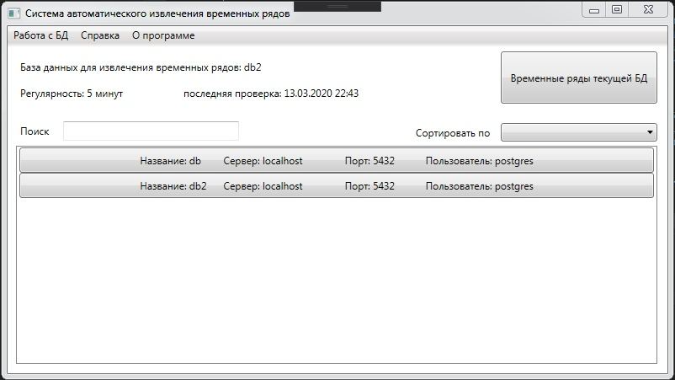
Рисунок 22 - Главная форма приложения
Переход на форму для просмотра временных рядов осуществляется нажатием на кнопки в списке с базами данных или на кнопку «Временные ряды текущей базы данных». Форма для просмотра информации о базе данных и временных рядов представлена на рисунке 23.
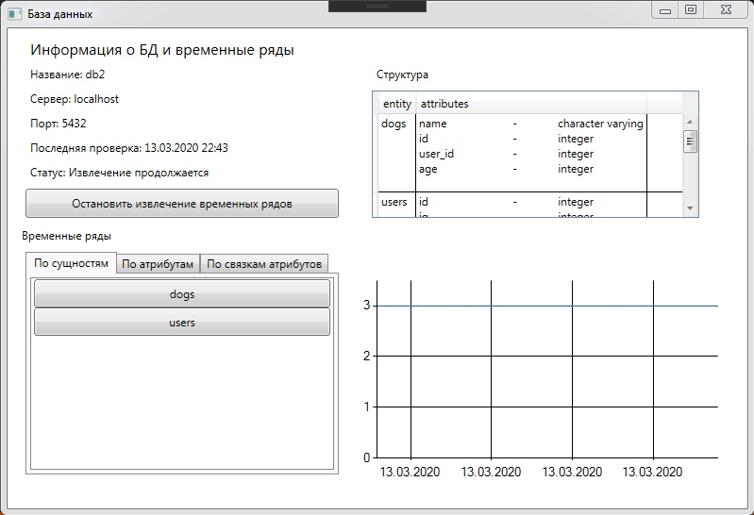
Рисунок 23 - Форма для просмотра информации о базе данных и временных рядов
Переход на форму добавления новой базы данных осуществляется нажатием соответствующей вкладки в меню главной формы системы. Форма для добавления новой базы данных для извлечения временных рядов представлена на рисунке 24.
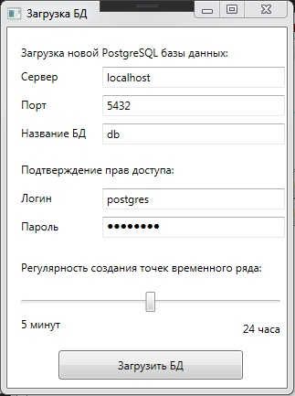
Рисунок 24 - Форма для добавления новой базы данных
Для перехода к просмотру сравки необходимо нажать кнопку «Справка» в меню на главной форме приложения. Форма для просмотра справки предсталена на рисунке 25.
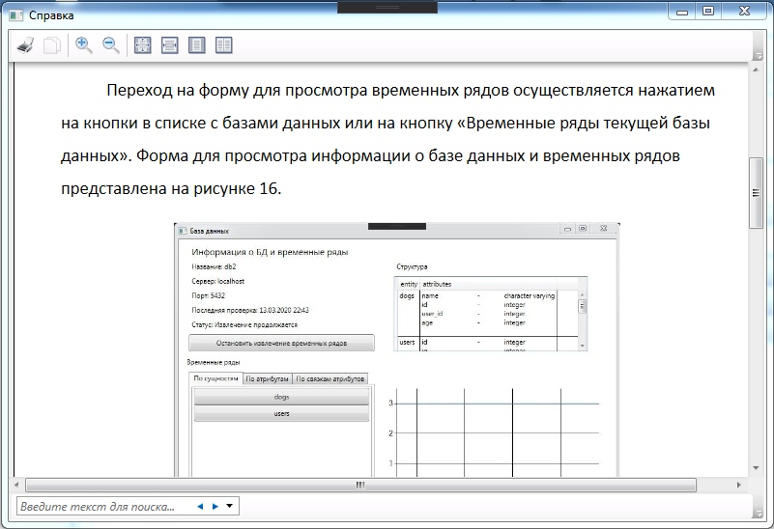
Рисунок 25 – Форма для просмотра справки
Для просмотра временных рядов пары атрибцутов удобно использовать распишенный инструмент просмотра временных рядов. Для работы с ним выберете вккладку «По паре атрибутов» в окне просмотра информации о БД и временных рядах. После этого нажмите внопку «Расширенные возможности» в нижней части формы. Форма расширеннного просмотра временных рядов представлена на рисунке 26.
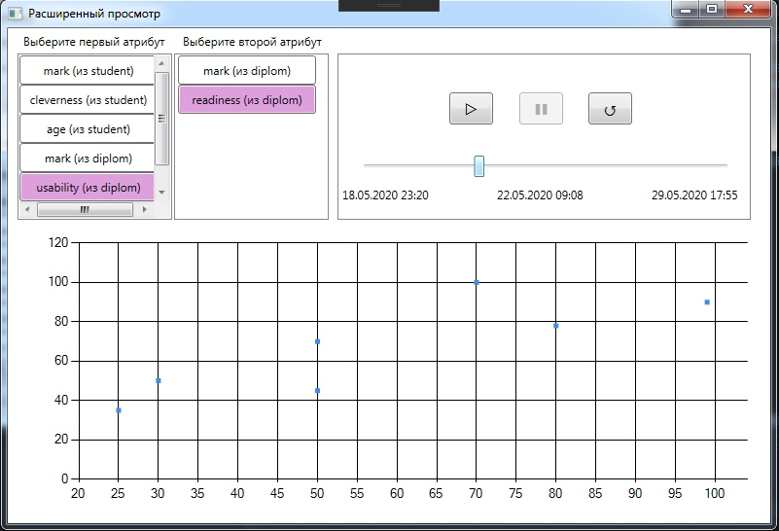
Рисунок 26 – форма для расширенного просмотра временных рядов реляционных баз данных

ПРИЛОЖЕНИЕ В.
Функциональное тестирование
Цель: проверка наличия реализации функциональных требований
Объект: основной функционал системы
Метод: ручное тестирование системы как «черного ящика»
- TS Тестирование функциональности модуля извлечения временных рядов
ID: 1.1
Приоритет: высокий
ID | 1.1
Дата | 26.03.2020
Автор | Алена Кребс
Название | Добавление базы данных для извлечения временных рядов
Шаги | - Нажатие кнопки меню «Работа с БД»  - Нажатие кнопки «Загрузить новую БД для извлечения временных рядов»  - Ввод корректных данных о БД  - Ввод корректных данных пользователя  - Выбор регулярности создания точек временного ряда 5 минут  - Нажатие кнопки «Загрузить БД»
Ожидаемый результат | Всплывающее окно «База данных успешно добавлена. Процесс извлечения временных рядов запущен»
Приоритет | Высокий
Результат тестирования | Дефектов не обнаружено

ID | 1.2
Дата | 26.03.2020
Автор | Алена Кребс
Название | Ввод некорректных данных при добавлении БД
Шаги | - Нажатие кнопки меню «Работа с БД»  - Нажатие кнопки «Загрузить новую БД для извлечения временных рядов»  - Ввод некорректных данных о БД  - Ввод некорректных данных пользователя  - Нажатие кнопки «Загрузить БД»
Ожидаемый результат | Всплывающее окно «Проверьте правильность введенных данных»
Приоритет | Высокий
Результат тестирования | Дефектов не обнаружено

ID | 1.3
Дата | 26.03.2020
Автор | Алена Кребс
Название | Остановка извлечения временных рядов
Шаги | - Нажатие кнопки меню «Работа с БД»  - Нажатие кнопки «Отменить извлечение временных рядов из текущей БД»  - Нажатие кнопки «Да» в диалоговом окне «Вы уверены, что хотите остановить извлечение временных рядов для текущей базы данных?»
Ожидаемый результат | В главном окне системы отображается надпись «База данных для извлечения временных рядов не выбрана»
Приоритет | Высокий
Результат тестирования | Дефектов не обнаружено

- TS Тестирование модуля визуализации информации о БД и извлеченных временных рядах
ID: 2
Приоритет: высокий
ID | 2.1
Дата | 26.03.2020
Автор | Алена Кребс
Название | Просмотр структуры БД
Шаги | - Нажатие на выбранную БД из списка доступных БД в главном окне системы  - Нажатие на кнопку «Показать» рядом с надписью «Структура» в окне «База данных»
Ожидаемый результат | Отображение таблицы с возможностью прокрутки, содержащей сущности и атрибуты сущностей БД
Приоритет | Средний
Результат тестирования | Дефектов не обнаружено

ID | 2.2
Дата | 26.03.2020
Автор | Алена Кребс
Название | Сортировка БД по количеству извлеченных данных
Шаги | - Нажатие кнопки «Количеству извлеченных данных» из выпадающего списка «Сортировать по» в главном окне системы
Ожидаемый результат | Отображение списка баз данных по возрастанию количества созданных точек временных рядов
Приоритет | Средний
Результат тестирования | Дефектов не обнаружено

ID | 2.3
Дата | 26.03.2020
Автор | Алена Кребс
Название | Отображение временного ряда в виде графика
Шаги | - Нажатие на выбранную БД из списка доступных БД в главном окне системы  - Нажатие на выбранную сущность в списке сущностей в открывшемся окне «База данных»
Ожидаемый результат | Отображение данных временного ряда по выбранной сущности на графике справа
Приоритет | Высокий
Результат тестирования | Дефектов не обнаружено

Результат: в результате ручного тестирования тест-кейсов дефекты обнаружены не были.

ПРИЛОЖЕНИЕ Г.
Тестирование взаимодействия
Цель: проверка согласованности работы компонентов системы друг с другом
Объект: модуль извлечения временных рядов, модуль визуализации временных рядов, PostgreSQL
Метод: ручное тестирование системы как «черного ящика»
- TS Тестирование связи между компонентами
ID: 3
Приоритет: высокий
ID | 3.1
Дата | 28.03.2020
Автор | Алена Кребс
Название | Обновление информации об извлечении временных рядов
Шаги | 1. Установить регулярность создания точек временного ряда на 5 минут (повторить шаги тест-кейса 1.1)  2. Не обновляя и не выходя из системы, ждать 5 минут
Ожидаемый результат | Изменение информации о последней проверке на текущее время
Приоритет | Высокий
Результат тестирования | Дефектов не обнаружено

ID | 3.2
Дата | 28.03.2020
Автор | Алена Кребс
Название | Возобновление извлечения временных рядов из модуля просмотра информации о БД
Шаги | - Нажатие на выбранную неиспользуемую в данный момент БД из списка доступных БД в главном окне системы  - Нажатие на кнопку «Возобновить извлечение временных рядов» в окне «База данных»  - Нажатие на кнопку «Да» в диалоговом окне «Вы уверены, что хотите возобновить извлечение временных рядов из этой базы данных? Извлечение временных рядов из текущей базы данных будет остановлено»
Ожидаемый результат | Появление сообщения «Извлечение временных рядов из базы данных {Название БД} запущенно с периодичностью {Периодичность при прошлом запуске}»
Приоритет | Высокий
Результат тестирования | Дефектов не обнаружено

ID | 3.3
Дата | 28.03.2020
Автор | Алена Кребс
Название | Остановка извлечения временных рядов из модуля просмотра информации о БД
Шаги | - Нажатие на выбранную используемую в данный момент БД из списка доступных БД в главном окне системы  - Нажатие на кнопку «Остановить извлечение временных рядов» в окне «База данных»  - Нажатие на кнопку «Да» в диалоговом окне «Вы уверены, что хотите остановить извлечение временных рядов из этой базы данных?»
Ожидаемый результат | Появление сообщения «Извлечение временных рядов из базы данных {Название БД} остановлено»
Приоритет | Высокий
Результат тестирования | Дефектов не обнаружено

Результат: дефектов не обнаружено

ПРИЛОЖЕНИЕ Д
Тестирование производительности
Цель: проверка выполнения системой нефункциональных требований
Объект: функция подтверждения прав пользователя, функция формирования графика
Метод: тестирование системы как «серого ящика»
- TS Тестирование использования ресурсов
ID: 4
Приоритет: высокий
ID | 4.1
Дата | 30.03.2020
Автор | Алена Кребс
Название | Измерение времени проверки прав доступа к БД
Шаги | - Нажатие кнопки меню «Работа с БД»  - Нажатие кнопки «Загрузить новую БД для извлечения временных рядов»  - Ввод некорректных данных о БД  - Ввод некорректных данных пользователя  - Нажатие кнопки «Загрузить БД»
Ожидаемый результат | Всплывающее окно «Проверьте правильность введенных данных» появляется менее чем через 2 секунды
Приоритет | Средний
Результат | Дефектов не обнаружено

ID | 4.2
Дата | 30.03.2020
Автор | Алена Кребс
Название | Измерение времени формирования и отображения графика временного ряда
Шаги | - Нажатие на выбранную БД из списка доступных БД в главном окне системы  - Нажатие на выбранную сущность в списке сущностей в открывшемся окне «База данных»
Ожидаемый результат | Отображение данных временного ряда по выбранной сущности на графике справа менее чем через 2 секунды
Приоритет | Средний
Результат | Дефектов не обнаружено

Результат: дефектов не обнаружено

ПРИЛОЖЕНИЕ Е
Листинг нагрузочного тестирования
Функция генерации сущностей проектка Test:
private static void generateTables(int count)
{
Random random = new Random();
for (int i = 0; i < count; i++)
{
var cs = "Host=localhost;Username=postgres;Password=postgres;Database=testdb";
using var con = new NpgsqlConnection(cs);
con.Open();

using var cmd = new NpgsqlCommand();
cmd.Connection = con;

string tableName = random.Next().ToString();
cmd.CommandText = $"DROP TABLE IF EXISTS {tableName}";
cmd.ExecuteNonQuery();

cmd.CommandText = @"CREATE TABLE "+ tableName+"(id SERIAL PRIMARY KEY, name VARCHAR(255))";
cmd.ExecuteNonQuery();

cmd.CommandText = "INSERT INTO "+ tableName+"(name) VALUES('Alyona')";
cmd.ExecuteNonQuery();
con.Close();
}
}
Вызов функции генерации и измерение времени и памяти проектка Test:
while (true)
{
try
{
Console.WriteLine("Введите количество сущностей для генерации");
int n = Convert.ToInt32(Console.ReadLine());
generateTables(n);
var startTime = System.Diagnostics.Stopwatch.StartNew();
DBRequests service = new DBRequests();
var cs = "Host=localhost;Username=postgres;Password=postgres;Database=testdb";
long before = GC.GetTotalMemory(false);
service.RequestCreateTSPEntities(cs);
long after = GC.GetTotalMemory(false);
startTime.Stop();
var resultTime = startTime.Elapsed;
long consumed = (after - before);
Console.WriteLine("Время выполнения: " + resultTime.Milliseconds + " миллисекунд");
Console.WriteLine("Потребление памяти: " + consumed + " байт");
Console.WriteLine("Введите любой символ чтобы продолжить..");
Console.ReadKey();
}
catch (Exception ex) {
Console.WriteLine(ex.Message);
}
}

“______” ________________ 2020 г.

Последний лист бакалаврской работы

Бакалаврская работа выполнена мною самостоятельно. Использованные в работе материалы из опубликованной научной, учебной литературы и Интернета имеют ссылки на них.

Отпечатано в 1 экземпляре.
Библиография 29 наименований.
Один экземпляр сдан на кафедру.

Кребс Алена Павловна _______________

“______” ________________ 2020 г.

